**به نام خدا**

تحلیل و طراحی سیستم ها | گام چهارم پروژه

آموزش تیمی

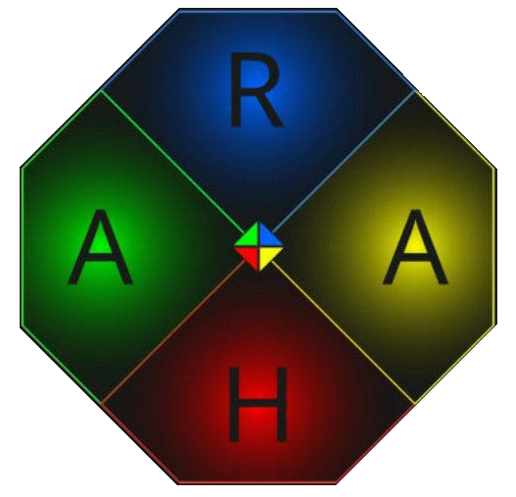

**نام گروه**

Raha

**اعضای گروه**

روزبه مرادیان

امیرحسین طاهری

هانیه زمردی

امیرحسین عسگری

**استاد**

دکتر حسن بشیری

**دستیار آموزشی**

امیرحسین باباییان

پاییز ۱۴۰۰

**فهرست مطالب**

**عنوان صفحه**

**بخش اول: آغازین** **4**

۱.۱ معرفی شرکت 4

۲.۱ اطلاعات کلی شرکت 4

**بخش دوم: Git** **5**

۱.۲ گیت چیست؟ 5

۱.۱.۲ رابط‌های کاربری Git 5

۱.۱.۱.۲ GitHub 5

۲.۱.۱.۲ GitLab 6

۲.۲ دستورات اولیه برای شروع یادگیری git 6

**بخش سوم: ابزارهای مدیریت پروژه** **9**

۱.۳ توضیح هر ابزار به صورت مختصر 9

۱.۱.۳ jira 9

۲.۱.۳ Trello 10

۳.۱.۳ ClickUp 12

۴.۱.۳ Meister Task 14

۵.۱.۳ Monday 15

۶.۱.۳ TeamWork 17

۷.۱.۳ Toggl Plan 19

۸.۱.۳ Zoho Analytics 20

۹.۱.۳ Wrike 21

۱۰.۱.۳ Todoist 23

۱۱.۱.۳ taskulu 24

۱۲.۱.۳ Targetprocess 27

۱۳.۱.۳ میزیتو 28

۲.۳ جدول مقایسه قابلیت ها 30

۳.۳ ابزار انتخابی شرکت Raha برای مدیریت پروژه 31

۱.۳.۳ دلایل انتخاب این ابزار توسط شرکت ما 31

**بخش چهارم: نرم افزار های طراحی UI,UX** **32**

۱.۴ Adobe XD 33

مقایسه با رقبا برای طراحی UI/UX 33

۱.۱.۴ ویژگی های نرم افزار Adobe XD CC 34

۲.۴ Inkscape 35

**بخش پنجم: ابزار های مرتبط با Database و DFD** **37**

۱.۵ Microsoft Visio 37

۱.۱.۵ آموزش رسم DFD در Microsoft Visio 37

۱.۱.۱.۵ یادگیری مبتدیانه در ۱۰ مرحله 37

۲.۱.۱.۵ یادگیری از طریق ویدئو ارائه جهت انجام پروژه بصورت سریع و تمیز 38

۲.۵ Edraw Max 38

۱.۲.۵ آموزش رسم EER در Edraw Max 39

۲.۲.۵ قابليت هاي نرم افزار Edraw Max 40

۳.۵ IBM Rational Rose Enterprise 41

۱.۳.۵ آموزش کار با نرم افزار IBM Rational Rose 42

۲.۳.۵ قابليت هاي نرم افزار IBM Rational Rose 43

**بخش ششم: شرح وظایف** **45**

۱.۶ شرح وظایف 45

**بخش هفتم: لینک های دسترسی و منابع** **46**

۱.۷ لینک ویدیو ها 46

۲.۷ لینک داکیومنت ها 46

۳.۷ راه های ارتباطی بیشتر 47

۴.۷ لینک منابع 47

# **بخش اول: آغازین**

## **۱.۱ معرفی شرکت**

شرکت Raha در سال ۱۴۰۰ توسط ۴ نفر تاسیس شد. این شرکت در زمینه طراحی وب، طراحی اپلیکیشن های موبایل، همکاری در زمینه ی استارت آپ های نوپا و اتوماتیک کردن سیستم های مراکز آموزشی مختلف فعالیت میکند.

تلاش این شرکت همواره بر آن بوده است که پروژه های متقبل شده را در کمترین زمان و با صرفه ترین هزینه ممکن و صد البته با کمترین نقص تحویل کارفرمایان گرامی دهد و در فضایی کاملا حرفه ای تجربه ای بینظیر از همکاری را برای شرکت ها و استارتاپ ها رقم بزند.

## **۲.۱ اطلاعات کلی شرکت**

**نام شرکت: Raha**

**تاریخ تاسیس: ۲۷ شهریور ۱۴۰۰**

**آدرس شرکت: همدان، دانشگاه صنعتی همدان**

**شماره تماس شرکت: ۰۸۱۱۱۱۱۱۱۱۱** 

**آدرس کانال تلگرام:** [**https://t.me/hut_raha_team**](https://t.me/hut_raha_team)

**آدرس ایمیل: raha.team.hut@gmail.com**

# **بخش دوم: Git**

## **۱.۲ گیت چیست؟**

Git یک سیستم کنترل نسخه (VCS) است. امروزه رایج‌ترین سیستم کنترلی که در جهان وجود دارد Git نام دارد. Git یک پروژه منبع باز (open source) است که در سال 2005 توسط [Linus Torvalds](https://www.google.com/search?client=opera&hs=H0J&sxsrf=AOaemvKr-xi2OTG4VRBMH1dZ0gwk2K7o7Q:1637534546859&q=Linus+Torvalds&stick=H4sIAAAAAAAAAONgVuLQz9U3MEnPS1vEyueTmVdarBCSX1SWmJNSDADAiSsSHQAAAA&sa=X&ved=2ahUKEwi1xePHw6r0AhXrRvEDHVezACwQmxMoAXoECG4QAw) خالق مشهور سیستم عامل لینوکس ساخته و توسعه یافت.

گیت به عنوان پایه و اساس بسیاری از خدمات مانند [GitHub](https://github.com/) و [GitLab](https://gitlab.com/users/sign_in) عمل می‌کند. اما می‌توان بدون استفاده از خدمات دیگری از Git استفاده کرد. این جمله بدان معناست که می‌توان از Git به صورت خصوصی یا عمومی استفاده کرد.

تعداد قابل توجهی از پروژه‌های نرم افزاری برای کنترل و امنیت سیستم خود از گیت Git استفاده می‌کنند. از جمله پروژه‌های تجاری و… . توسعه‌دهندگانی که با Git همکاری کرده‌اند به خوبی استعداد و ویژگی‌های این نرم‌افزار را می‌دانند و برای توسعه نرم‌افزار‌ها و سیستم‌های خود به گیت کاملا تکیه می‌کنند. گیت در طیف گسترده‌ای از سیستم عامل‌ها و IDE (محیط‌های توسعه پیشرفته) به خوبی کار می‌کند و امنیت سیستم را ارتقا می‌بخشد.

در حالت طبیعی Git برنامه‌ای است که در ترمینال لینوکس (Linux terminal) اجرا می‌شود. با این حال از آنجایی که به خوبی طراحی شده و منبع باز است توسعه‌دهندگان در سراسر جهان روش‌های دیگری برای دستیابی به آن طراحی کرده‌اند.

### **۱.۱.۲ رابط‌های کاربری Git**

دو مورد از معروف ترین رابط های کاربری git در زیر آورده شده:

#### **۱.۱.۱.۲ GitHub**

گیت هاب، بزرگترین هاست برای میزبانی پروژه‌های توسعه دهندگان محسوب می‌شود که توسط یک شرکت آمریکایی ایجاد شده است.

گیت هاب هم به صورت رایگان برای پروژه‌های عمومی و هم بصورت پولی برای پرو‌ژه‌های تجاری قابل استفاده است.

#### **۲.۱.۱.۲ GitLab**

گیت لب (GitLab) یکی از معروف‌ترین گیت‌های موجود در بازار است که در حال حاضر رقابت شانه‌به‌شانه‌ای با رهبر بازار (GitHub) دارد. امتیاز ویژه یا مزیت رقابتی گیت لب مربوط به امکان ایجاد گیت‌های خصوصی به‌صورت رایگان و بدون محدودیت است. برای مثال در گیت‌هاب ساخت ریپوزیتوری خصوصی با اکانت رایگان ممکن نیست (البته این مورد مربوط به گذشته می باشد و هم اکنون امکان ساخت مخزن خصوصی به صورت رایگان در Github نیز امکان پذیر است). اگر شرکت‌ها بخواهند پروژه‌های خود را وارد یک گیت کنند، گیت‌لب گزینه بهتری برای آن‌ها خواهد بود.

## **۲.۲ دستورات اولیه برای شروع یادگیری git**

* **git init**

initialize کردن فولدر فعلی برای git

* **git status**

مشاهده وضعیت فعلی git در هر مرحله

* **git add**

stage کردن فایلی که ساختیم و یا تغییر داده ایم

* **"git commit -m”yourcomment**

commit کردن فایل stage شده با کامنت مورد نظر

* **git log**

مشاهده log های اخیر صورت پذیرفته

* **git diff HEAD**

مشاهده آخرین تغییرات نسبت به HEAD که بطور پیش فرض آخرین commit انجام شده است.

* **git diff --staged**

مشاهده آخرین تغییرات درون فایل های stage شده با آخرین commit ای که داشته اند.

* **git reset**

unstage کردن فایلی که قبلا فقط آن را stage کرده بودیم

* **git checkout --filename.fileextention**

اگر در حالت unstage یا stage باشیم، با این دستور آن فایل را به آخرین commit ای که داشته برمیگرداند و بیخیال همه تغییرات commit نشده فعلی میشود.

* **git branch**

مشاهده همه branch های موجود

* **git branch branchName**

ساخت یک branch جدید با نام دلخواه

* **git checkout branchName**

جابجایی بین branch ها

* **git merge branchName**

merge کردن branch مورد نظر با branch ای که در حال حاضر در آن قرار داریم

* **git rm**

حذف فایلی که قبلا ساختیم(هم از git و هم از file system)

* **git branch -d branchName**

پاک کردن branch ای که قبلا ساخته ایم

* **git clone specificLink**

clone کردن آدرس مخزنی که از github یا gitlab یا هر جای دیگر کپی کرده ایم جهت استفاده از پروژه هایی که افراد دیگر زده اند.

* **git push origin master**

master ای که خودمون روش تغییرات داده ایم را در repository origin ای که از آن clone کرده ایم push می کنیم (البته اگر اجازه دسترسی داشته باشیم)

* **git pull origin master**

برای دریافت آخرین commit های انجام شده از origin ای که پروژه را clone کرده ایم (این تغییرات درون master ریخته میشوند)

* **git remote add origin specificLink**

جهت pull کردن مواردی فایل روی پروژه ای که خودمون initialize کرده ایم و روش تغییرات انجام داده ایم (مثلا تعدادی از فایل های پروژه ای که داریم روش کار میکنیم رو شخصی دیگری برامون انجام میده و ما میخوایم اونارو دریافت کنیم)

* **git remote**

مشاهده remote های موجود در پروژه فعلی

* **git remote -v**

مشاهده remote های موجود در پروژه فعلی با جزئیات origin

* **git push -u origin master**

push کردن پروژمون از origi ای که ازش remote گرفتیم ( -u برای این که خود آدرس origin را نیز push کنه)

* **git show commitAddress**

مشاهده جزئیات یک commit ( این commitAddress را از hash هر commit با log گرفتن بدست می آوریم)

* **git tag**

مشاهده تمام tag های موجود

* **"git tag -a tagName -m”tagComment**

تگ کردن commit فعلی

* **"git tag -a tagName commitAddress -m”tagComment**

تگ کردن commit مورد نظر قبلی که آدرس hash آن را با log گرفتن بدست می آوریم.

* **git show tagName**

مشاهده جزئیات commit ای که روی آن تگ با نام tagName را گذاشته ایم.

* **git checkout tagName**

جابجا شدن بین tag ها

# **بخش سوم: ابزارهای مدیریت پروژه**

## **۱.۳ توضیح هر ابزار به صورت مختصر**

### **۱.۱.۳ jira**

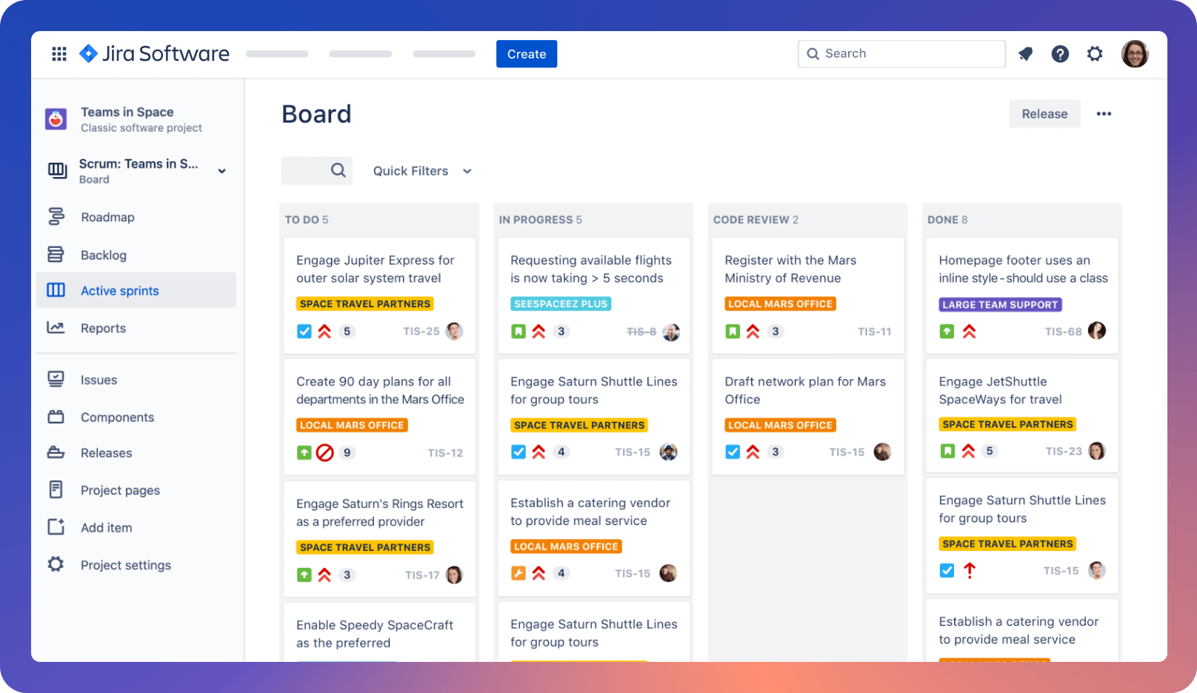

Jira یک محصول اختصاصی ردیابی مشکلات است که توسط Atlassian توسعه یافته است این نرم افزار امکان ردیابی اشکال و مدیریت پروژه به روش agile را فراهم می کند. شرکت های بزرگی از جمله pfizer، VISA، Cisco و … از این نرم افزار استفاده می کنند.

ویژگی های جیرا بسیار وسیع و گسترده هستند و دسترسی قابل توجهی در اختیار سازمان ها قرار میدهد.

در دنیای امروز سازمان ها درگیر یافتن بهترین راه برای کنترل وظایف و مدیریت کاربران و مدیریت پروژه امری هستند. جیرا ابزاری قدرتمند است که کنترل تمام این امور را در اختیار شما قرار میدهد. شما در جیرا می توانید پروژه های مربوطه را تعریف و وظایف مربوط به پروژه را تعیین کنید، افراد و گروه های کاری مربوط به پروژه را انتخاب کنید…

* تعیین سطح دسترسی

همچنین می توانید با تعیین سطح دسترسی هر فرد یا گروه کاری اطمینان حاصل کنید که تمامی کاربران در چارچوب تعیین شده وظایف خود را به درستی انجام خواهند داد.

* زمان بندی

نکته بعدی مسئله زمان است هر مدیری این خواسته را دارد که کارکنان از زمان خود نهایت استفاده را برای انجام وظایف ببرند. از این رو امکان تعیین زمان تخمینی برای هر وظیفه و پروژه و ثبت زمان های کار شده روی این وظایف و پروژه ها این مهم را امکان پذیر می کند.

* رسم نمودار و گزارش گیری

از دیگر ویژگی های jira میتوان وجود سیستم گزارش گیری و نمودار های تحلیلی قوی در این نرم افزار را نام برد. که به این وسیله مدیران می توانند گزارشات دقیقی از عملکرد کارکنان خود در اختیار داشته باشند.

* سیستم اعلانات قوی

وجود یک سیستم اعلان و اطلاع رسانی قدرتمند از ویژگی های مهم این نرم افزار است. جیرا می تواند باب میل سرور سازمان شما یکپارچه شود. و تعیین کنید چه مواردی به چه اشخاصی اطلاع داده شود و به این ترتیب شاهد نادیده گرفتن هیچ رویدادی نخواهید بود.

* تعیین نقش ها و سطح دسترسی

شما می توانید نقش هایی را مطابق با نیاز های خود تعریف کرده و وظایف و دسترسی های آن را مشخص کنید و این نقش ها را به کاربران واگذار کنید.

* طراحی راحت گردش کار

جیرا این امکان را به شما می دهد تا workflow یا گردش کار سازمان خود را به راحتی طراحی کنید و امور را طبق روال آن به جریان بیندازید البته جیرا گردش کار های پیش فرض را هم در اختیار شما قرار میدهد. همه اینها و بسیاری موارد دیگر گویای نیاز به جیرا در سازمان های مختلف می باشد.

**معایب:**

* سرعت بسیار پایین
* نامناسب بودن برای دامنه های کاری کوچک
* عدم ارائه داشبورد ها و گزارش ها به صورت گرافیکی
* رابط کاربری و بخش اعلان های ناملموس

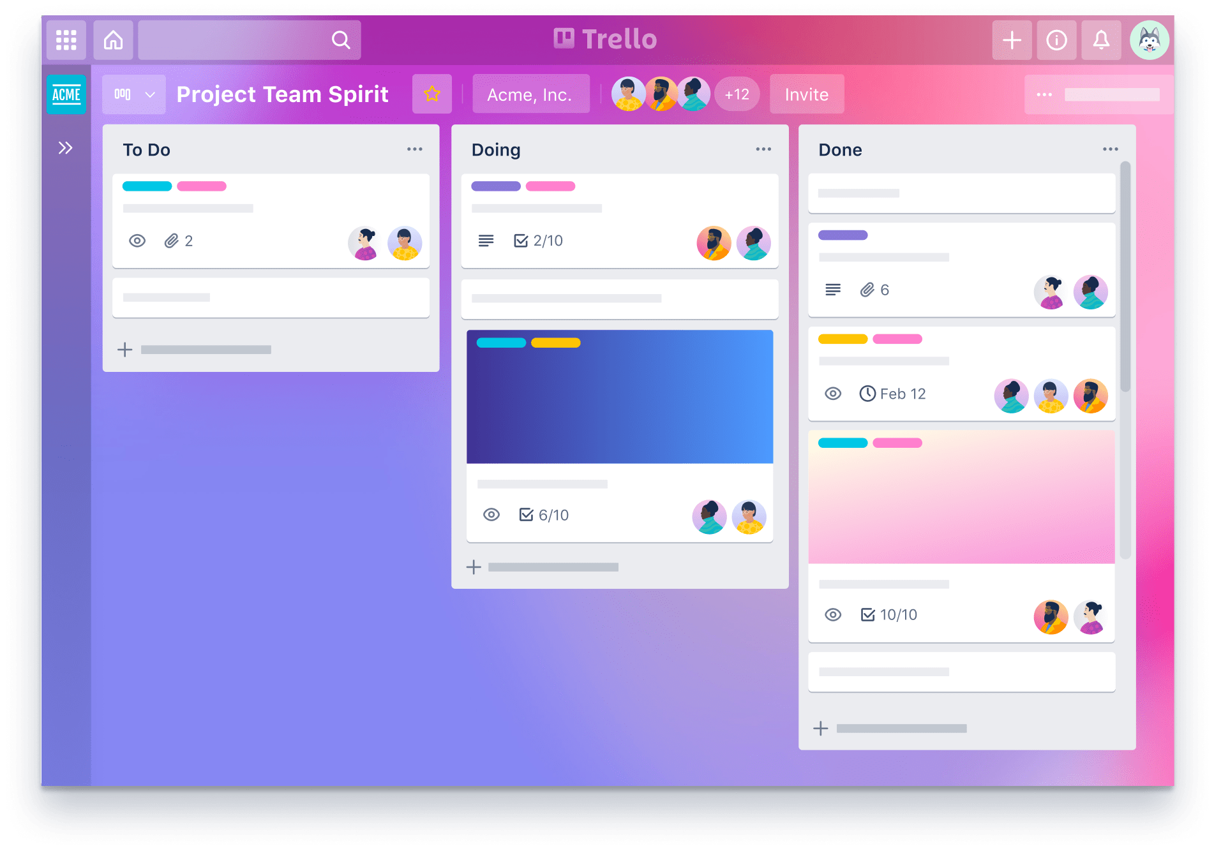

### **۲.۱.۳ Trello**

در بیان ساده، ترلو (Trello) ابزاری است تحت وب برای مدیریت و راهبرد پروژه و یا برنامه های شخصی و عمومی بصورت کاملا هماهنگ. به اینصورت که پروژه یا برنامه بصورت Board تعریف شده و موارد در آن بصورت Card قرار داده می شود. در جزئیات Card نیز می توان اقدامات بسیاری نظیری برچسب گذاری، یادداشت، توضیح، پیوست فایل و … را انجام داد. همچنین در هر مرحله از کار می توان افرادی را به Board اضافه کرد تا کار بصورت تیمی قابل انجام باشد. معمولا هر عضو از تیم، هر اقدام یا برنامه ای را بصورت Card در ترلو تعریف کرده و یا اقدامات لازم را بر روی آنرا انجام می دهد. این کار تا بالاترین سطح پروژه و برنامه بصورت هماهنگ قابل اجرا می باشد.

* کار با ترلو بسیار آسان است

شما تنها نیاز دارید که یک حساب کاربری برای خود در این سایت بسازید. بعد از این مرحله، شما می‌توانید در عرض کمتر از ۳۰ دقیقه به تمام زیر و بم ترلو مسلط شوید. ترلو تنظیمات تو در تو و پیچیده‌ای ندارد و همه چیز به گونه‌ای طراحی و توسعه یافته که در کسری از ثانیه می‌توانید به آن چیزی که می‌خواهید دسترسی پیدا کنید.

* ترلو انعطاف‌پذیری بسیار بالایی دارد

شما هر مدل روش اتوماسیونی که دلتان می‌خواهد را می‌توانید در برد ترلو اجرا کنید. از تقسیم کار بین اعضای تیم گرفته تا موعد مقرر تعریف کردن برای هر نوع تسک. ترلو به اندازه کافی ابزار برای انواع و اقسام مدیریت‌ها دارد و با این حال، توسعه‌دهندگان ترلو همچنان روی المان‌های جدید مشغول به کار هستند.

* ترلو از لحاظ بصری زیباست

یکی از مواردی که در طراحی یک نرم‌افزار بر پایه وب در ۱۰ سال گذشته کمتر به آن توجه می‌شد، وضعیت بصری و ویژوال اپلیکیشن بود. ترلو از لحاظ بصری نه تنها به چشم کاربر زیبا به نظر می‌رسد، بلکه گزینه‌های متنوعی مثل استیکر و برچسب نیز دارد. همچنین کاربر به هر کارت می‌تواند تصاویری را نیز اضافه کند.

از همه مهم‌تر هر بورد در ترلو قابلیت شخصی‌سازی نیز دارد و مدیر بورد می‌تواند با صرف هزینه‌ای نه چند زیاد پیش‌زمینه‌ی دلخواهش را به بورد اضافه کند. البته ترلو چند تصویر بک‌گراند به صورت رایگان در اختیار مدیران بورد قرار می‌دهد.

* ترلو قابلیت انتقال‌پذیری دارد

شما می‌توانید یک کارت یا حتی کل یک ستون را کپی و در یک بورد جدید پیست کرده یا در همان بورد اول، تکثیر کنید. راه راحت‌تری نیز برای انتقال وجود دارد که تقریبا بخش اعظم کاربران ترلو از همین روش استفاده می‌کنند. قابلیت درگ اند دراپ در ترلو وجود دارد و شما برای انتقال یک کارت از ستونی به ستونی دیگر تنها کافیست که کارت مورد نظر را درگ کرده و در لیست مقصد دراپ کنید. به جرات می‌توان جذاب‌ترین قابلیت ترلو را در همین مورد دانست که کار کردن با ترلو را حتی به یک تجربه مفرح تبدیل می‌کند!

* ترلو پرتابل است

ترلو روی پلتفرم‌های پرکاربرد وجود دارد. یعنی کاربر می‌تواند ترلو را هم روی لپ‌تاپ خود داشته باشد و هم روی گوشی هوشمند و حتی ساعت هوشمند! ترلو روی تمامی پلتفرم‌های گفته شده به خوبی کار می‌کند و یک فرد در هر زمان که نیاز داشته باشد می‌تواند به ترلو دسترسی داشته باشد. البته ذکر این نکته هم ضروری است که ترلو به صورت تمام و کمال آنلاین است اما شما می‌توانید در حالت آفلاین هم تغییراتی در بورد انجام دهید و این تغییرات زمانی که دستگاه کاربر به اینترنت وصل شود، به سرعت اعمال می‌شود.

* ترلو یک نرم افزار مجانی و رایگان است

ترلو نمی‌خواهد بابت خدماتی که به کاربر ارائه می‌دهد به زور از او پول طلب کند. به احتمال زیاد، این ویژگی باعث شده تا ترلو به سرعت مشهور و محبوب شود. شرکت ترلو می‌توانست در همان سال‌های ابتدایی که یک استارتاپ بود، کاری کند که تنها کاربران پرمیوم از خدمات ترلو استفاده کنند، اما توسعه‌دهندگان دست کاربران را باز گذاشتند تا آنها تنها با میل خودشان برای تجربه بهتر و شخصی‌سازی‌ شده‌ تر در ترلو پول خرج کنند.

ترلو پس از ۱۰ سال هنوز چنین رویه‌ای را در پیش گرفته و به نظر نمی‌رسد ترلو از یک نرم‌افزار رایگان به یک نرم‌افزار کاملا پولی تبدیل شود. اگر روزی این اتفاق بیفتد این احتمال که ترلو بخش زیادی از کاربرانش را از دست می‌دهد به شدت پیش می‌آید.

### **۳.۱.۳ ClickUp**

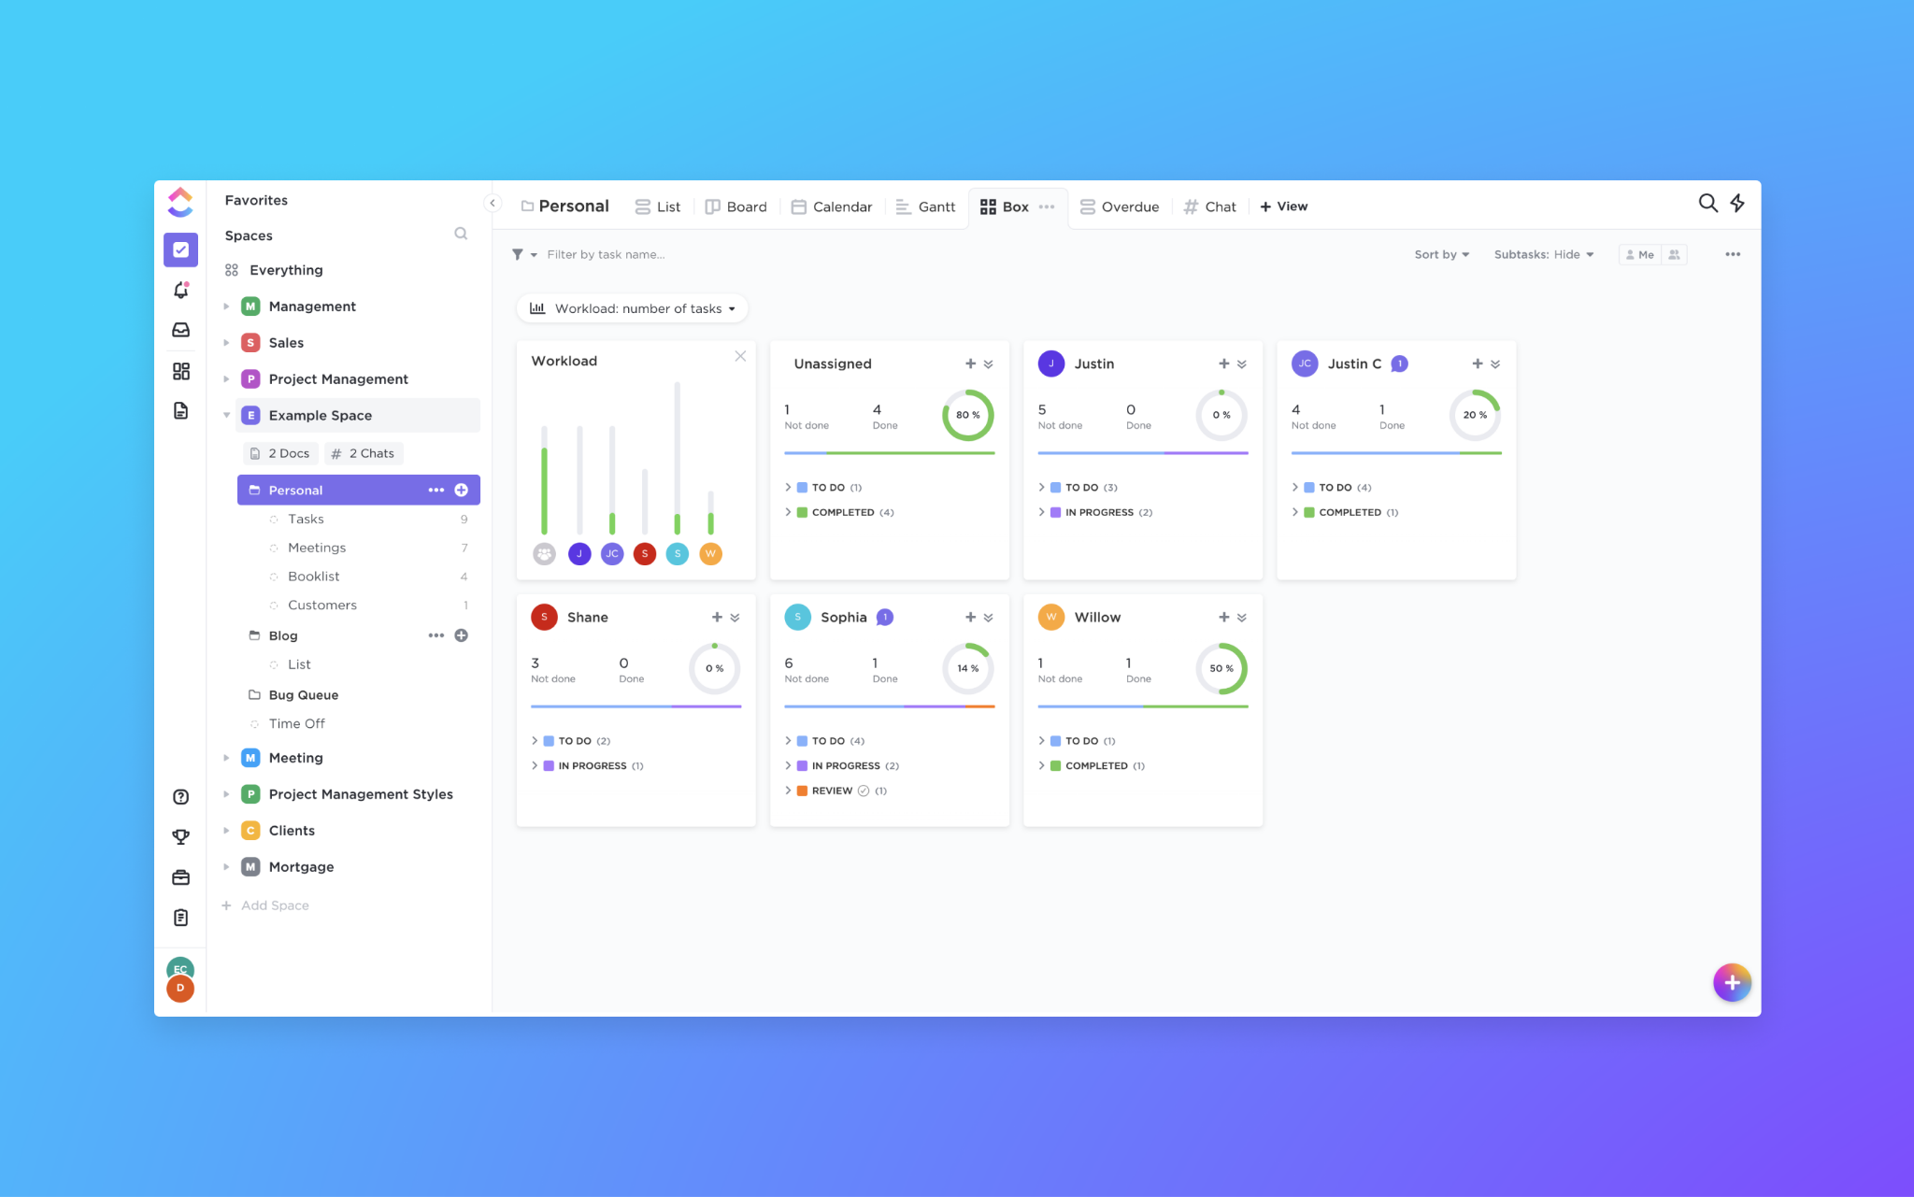

ClickUp یک ابزار مدیریت پروژه و همکاری مبتنی بر ابر است که برای مشاغل در هر اندازه و صنعت مناسب است. این نرم افزار دارای ویژگی هایی همچون ابزارهای ارتباطی و همکاری، تکالیف و وضعیت ها، هشدارها و نوار ابزار وظیفه است. جریان فعالیت (activity stream)، وظایف را در زمان ایجاد و تکمیل شان نشان می دهد.

Clickup توسط بسیاری از شرکت ها و تیم های مدیریت پروژه به دلیل ویژگی ها و کاربردهای فراوان مورد استفاده قرار می گیرد. چندتایی اینجاست :

برای سازماندهی رویدادها: از کلیک می توان برای برنامه ریزی رویداد هایی مانند روز تولد نیز استفاده کرد. این رویداد به عنوان پروژه در نظر گرفته می شود و تمام وظایف مرتبط را می توان در یک مکان نگه داشت. ایده های اولیه می توانند وظایفی باشند و ایده های بعدی در مورد اینها کارهای فرعی است. این وظایف فرعی باید اساسی ترین مواردی باشد که باید انجام شود.

* مدیریت ارتباطات و شبکه شخصی

بسیاری از کاربران همچنین از قابلیت های Clickup برای مدیریت شبکه شخصی و مخاطبین خود بهره می برند. این امکان را به افراد می دهد تا با ایجاد یک پروژه با دو لیست ، لیستی از افراد را در شبکه خود به راحتی حفظ کنند. اولین لیست اصلی است که تمام مخاطبین به عنوان وظایف ذخیره می شوند. هر یک از آنها توصیفی از بخش فعالیتی را که از آن می آید و ماهیت رابطه آن با کاربر را دریافت می کند. لیست دیگر به جای کارها و تاریخ های موعد ، دارای وضعیت های سفارشی است. این به کاربر یادآوری می کند که چه زمانی باید دوباره با مخاطبین ارتباط برقرار کند.

* ایجاد کتاب آشپزی یا کتاب دستورالعمل

این یک کاربرد بسیار خاص است که برای آشپزها و کسانی که عاشق آشپزی هستند خوب است. خوشبختانه این مورد برای هر نوع مجموعه دیگری که کاربر در آن قرار دارد نیز امکان پذیر است ، مانند متن ترانه ، کتاب داستان و موارد مشابه. در مورد ایجاد یک کتاب آشپزی ، کاربر می تواند لیستی ایجاد کند که بتواند آن را با انواع آشپزی مانند "ایتالیایی" ، "ژاپنی" یا "آمریکایی" نامگذاری کند. سپس کاربر می تواند برای هر ظرف در این لیست ها کار ایجاد کند.

* مانند یک دفترچه یادداشت

کلیک فقط برای تیم های مدیریت پروژه نیست ، بلکه برای کاربران خاص نیز وجود دارد. به لطف عملکرد دفترچه یادداشت ، می توان از این نرم افزار برای ضبط ساده ترین و کوچکترین ایده ها نیز استفاده کرد. در طول جلسات ، کاربران می توانند به راحتی Notepad را باز کرده و یادداشت برداری کنند که به طور خودکار ضبط می شود. همچنین کاربران می توانند بعداً این یادداشت ها را باز کرده و همه چیز را در آن مشاهده کنند.

* اولویت بندی

Clickup دارای یک ویژگی اولویت بندی است که به کاربران اجازه می دهد هر آنچه را که برای انجام آن لازم هستند مشاهده کنند و به آنها کمک می کند تا از کجا شروع کنند.

### **۴.۱.۳ Meister Task**



MeisterTask یک ابزار رایگان و کاربردی است که در مقیاس جهانی مورد استفاده تیم‌ ها قرار می‌ گیرد.

میستر تسک یک راه حل مدیریت پروژه و وظیفه مبتنی بر ابر است که به مشاغل در هر اندازه پاسخ می دهد. این ابزار درست مثل ترلو ساده بوده و وظایف در قالب کارت‌ ها تعریف می‌ شوند. ظاهر این ابزار تنظیم شدنی است و می توانید از رنگ ها و تصویر های گوناگونی برای ظاهر نرم افزار استفاده کنید.

ویژگی های کلیدی این ابزار شامل قابلیت ارتباط تیمی پیشرفته، مدیریت فایل، ردیابی زمان و گزارش است. برخی دیگر از ویژگی های میستر تسک شامل موارد زیر می باشد:

* امکان انتقال کارت ها در تخته های گوناگون
* لایک کردن و دیدن کارت های خاص
* انتقال فایل از کامپیوتر به ابزار
* امکان ایجاد چندین پروژه به صورت همزمان
* مشخص کردن زمان تحویل کار

در میستر تسک هر عضو می‌ تواند ایده‌ ها و فایل‌ های خود را با دیگر اعضا به اشتراک بگذارد. امکان شخصی‌ سازی فضای کاری نیز در این ابزار برای تیم‌ ها فراهم شده است.

میستر تسک روی تلفن همراه هم نصب می شود هرچند که این ابزار در مقایسه با ابزارهای **ClickUp** و **Trello**، اپلیکیشن موبایل ضعیف تری دارد و برای کار با پروژه‌ های پیچیده مناسب نخواهد بود.

میتوان از نسخه رایگان این ابزار برای پروژه ها و تیم خود استفاده کرد همچنین از نسخه ی پولی آن نیز می توان برای فایل های حجیم تر و قابلیت هایی برای یکپارچه سازی بهتر استفاده نمود.

### **۵.۱.۳ Monday**

ماندی (Monday) یک برنامه وب برای مدیریت پروژه است که برای توانمند سازی مدیران و تیم های آنها طراحی شده است که با استفاده از این ابزار می توانید مدیریت کلیه کارها را بر عهده بگیرید.

کار با این وب سایت بسیار آسان است و از نظر گرافیکی نیز دارای محیط جذابی است.

همچنین محیط کاربری آن برای هر شغل شخصی سازی شده و یک حالت پیش فرض به شما پیشنهاد می دهد. اما کاربر نیز می تواند این تم را تغییر دهد.

بیش از صد هزار تیم پروژه خود را با موفقیت به پایان رساندند.

در سایت Capterra توضیحی به صورت زیر برای ماندی آمده است:

ماندی ، یک نرم افزار قدرتمند مدیریت منابع است که به تیم ها کمک می کند تا پروژه هایی را که به موقع نتیجه می دهند ، اعم از اینکه در دفتر ، خانه یا محل کار باشند ، برنامه ریزی و اجرا کنند. سهولت استفاده و انعطاف پذیری آن به معنای پردازش سریع برای تیم شما و توانایی شخصی سازی گردش کار به روش شما است. با ویژگی های بهره وری قدرتمند مانند ردیابی زمان ،

اعلان های خودکار ، وابستگی ها ، بازدید از جدول زمانی و یکپارچه سازی ، تیم شما می تواند نتایج بهتر و سریع تری را برای هر نقطه عطف پروژه بدست آورد.

در سایت ماندی درباره هزینه استفاده از این وب سایت توضیح زیر آمده است :

اگر دوست دارید فراتر از دوره آزمایشی 14 روزه به monday.com دسترسی پیدا کنید ، می توانید این کار را از طریق خرید یک برنامه انجام دهید. اگر شما دانشجو ، غیرانتفاعی یا در حال مبارزه با COVID-19 هستید ، ممکن است با پر کردن فرم های تعیین شده مجاز به دسترسی رایگان یا تخفیف به monday.com باشید.

و لیست پکیج ها به صورت زیر می باشد :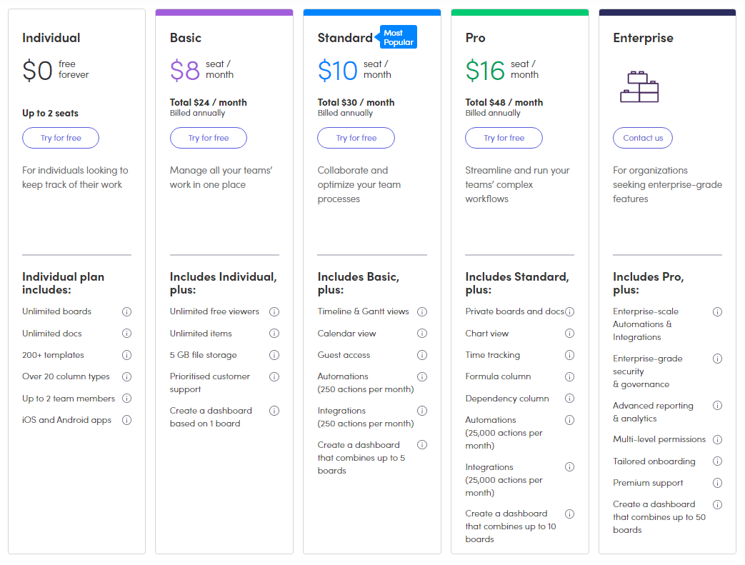

**مزایا :**

* رابط کاربری جذاب
* دسته بندی برای مشاغل مختلف
* پشتیبانی 24 ساعت در 7 روز هفته
* در دسترس به صورت وب ، اپلیکیشن اندروید و IOS

**معایب :**

* پرداخت هزینه بعد از استفاده در 14 روز و مشکلات پرداخت هزینه برای کاربران ایرانی

در این وب سایت نیز توضیحی درباره هزینه استفاده از این سایت به شرح زیر آمده است:

ماندی برای 3 کاربر از 24 دلار در ماه شروع می شود و بر اساس برنامه و اندازه تیم شما از آنجا افزایش می یابد. اگر شما بیش از 40 کاربر هستید ، می توانید برای دریافت قیمت دقیق درخواست قیمت کنید.

### **۶.۱.۳ TeamWork**

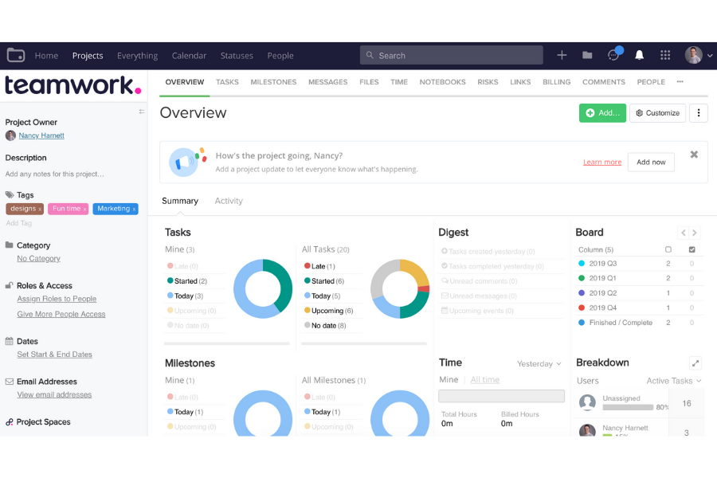

Teamwork یک شرکت نرم افزاری تحت وب و خصوصی ایرلندی جهت ایجاد مدیریت وظایف و مشارکت تیمی است و سه محصول اصلی آن مربوط به [مدیریت پروژه](https://avalpardakht.com/blog/what-is-slack/)، پشتیبانی مشتری و ارتباطات داخلی است. این شرکت در سال ۲۰۰۷ تاسیس شده و نرم افزار آن توسط سازمان های زیادی در سراسر جهان از جمله دیزنی، اسپاتیفای و HP مورد استفاده قرار می‌گیرد.

Teamwork یک نرم افزار عالی برای مدیریت پروژه مبتنی بر فضای ابری می باشد. این برنامه کاملاً انعطاف پذیر بوده و شامل ویژگی هایی است که در ادامه به آنها می پردازیم.

نمودار گانت و تقویم: تیم ورک شامل یک نمودار گانت برای برنامه ریزی آسان پروژه است. این برنامه دید کاملی بر وظایف را فراهم کرده و هر رویداد کلیدی را در خط تاریخ پروژه مشخص می‌کند.

پیام رسانی و ذخیره سازی فایل: در این نرم افزار کاربران می‌توانند از طریق پیام رسان داخلی در حین انجام کار مستقیماً با تیم ارتباط برقرار کنند. همچنین می‌توانند پیام‌ها را در دسته‌های مناسب گروه بندی کنند، همه فایل‌های مهم را در یک مکان نگه دارند و نسخه‌ های به روز شده را با سابقه تغییرات اعمال شده را ثبت و اضافه کنند. دفترچه یادداشت به کاربران امکان می‌دهند محتوای مربوط به پروژه را بنویسند و به اشتراک بگذارند. به روزرسانی‌ها و تغییرات نیز در نسخه‌های نوت بوک یا دفترچه یادداشت ثبت می‌شوند. همچنین پشتیبانی از مدیریت فایل با DropBox ، Google Drive و Box.com قابل دسترسی است.

ابزار ردیابی زمان: از دیگر ویژگی‌ها می‌توان به مجوزهای اعلان‌ها از نظر زمان و نحوه ارسال آن‌ها، تنظیمات حریم خصوصی که مشخص می‌کند کدام کاربر در طول پروژه حضور دارد و در دسترس است، امکان اطلاع از روند پیشرفت کار به طور خودکار، اشاره کرد.

از دیگر نقاط قوت نرم افزار Teamwork می توان به موارد زیر اشاره کرد:

* هزینه رایگان برای دو تا پنج کاربر
* نمودار گانت برای مشاهده موعد مقرر و زمان‌بندی پروژه
* پیام‌ محرمانه و گزینه ای برای خصوصی سازی جزئیات پروژه
* صورتحساب و فاکتور
* لیست ریسک‌ها
* به روزرسانی پروژه و تاریخچه فعالیت‌ها
* داشبورد شخصی
* فیلترها
* برنامه‌ های دسکتاپ، iOS و Android

### **۷.۱.۳ Toggl Plan**

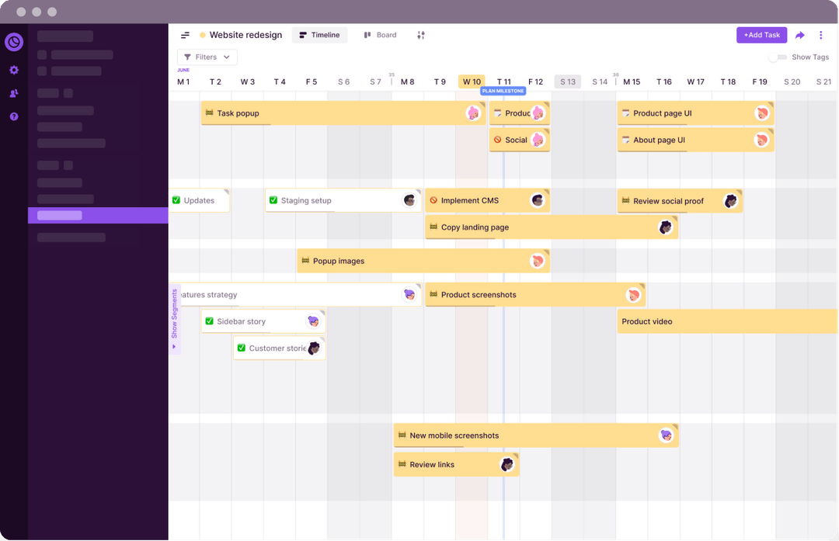

Toggl Plan نوعی نرم افزار دیجیتالی برای مدیریت پروژه است و گزارش‌هایی را از میزان زمان اختصاص داده شده برای کارها نشان می‌ دهد.

با این نرم افزار می‌توانید میزان بهره‌ وری خودتان را بسنجید، زمان‌بندی خود پروژه‌ها را مشاهده کرده و گزارش بگیرید.

این ابزار برای تیم های پنج نفری به صورت رایگان طراحی شده است و در نسخه‌های پیشرفته با پرداخت هزینه می‌ توان از امکانات بیشتری از جمله گزارش‌ گیری میزان دریافت و حتی هزینه‌ ها استفاده کرد.

یکی دیگر از ویژگی‌های این نرم افزار، تعیین برچسب برای جست‌ و‌ جوی راحت‌ تر و مشخص ساختن پروژه‌ ها است. همچنین فیلترهای متنوع آن کار را برای پیگیری پروژه‌ ها آسان می‌ کند.

Toggl Plan برای تفسیر و بررسی بهره وری پروژه، گزارش و نمودارهای آماری را به صورت جالبی ارائه میدهد و کاربر می‌تواند میزان زمان صرف شده را به صورت روزانه و بر حسب فیلترها مشاهده کند.

دیگر مزایای Toggl Plan عبارت هستند از:

* رابط کاربری جذاب
* هزینه رایگان برای بی‌نهایت پروژه با بیش از پنج نفر
* مصورسازی نمودار گانت برای پروژه‌ها
* ادغام با اپلیکیشن‌های مدیریت کار Slack، [گیت‌هاب (Github)](https://www.plaza.ir/mag/tag/github/)، [اورنوت (Evernote)](https://www.plaza.ir/mag/139602/1570/%d8%a8%d8%a7-%d9%86%d9%87-%d9%82%d8%af%d9%85-%d8%b3%d8%a7%d8%af%d9%87-%d8%a7%d9%88%d8%b1%d9%86%d9%88%d8%aa-%d8%b1%d8%a7-%d8%a7%d8%a8%d8%b2%d8%a7%d8%b1%db%8c/) و سایر اپلیکیشن‌ها
* ردیابی زمانی در همه ابزارهای دیجیتال
* یادآوری ایمیل
* ارائه گزارشات به صورت خلاصه، کامل و هفتگی با خروجی PDF
* دارای امکانات مدیریت پروژه
* دارای امکانات مدیریت تیم
* دسترسی دسکتاپ، اندروید، iOS

### **۸.۱.۳ Zoho Analytics**

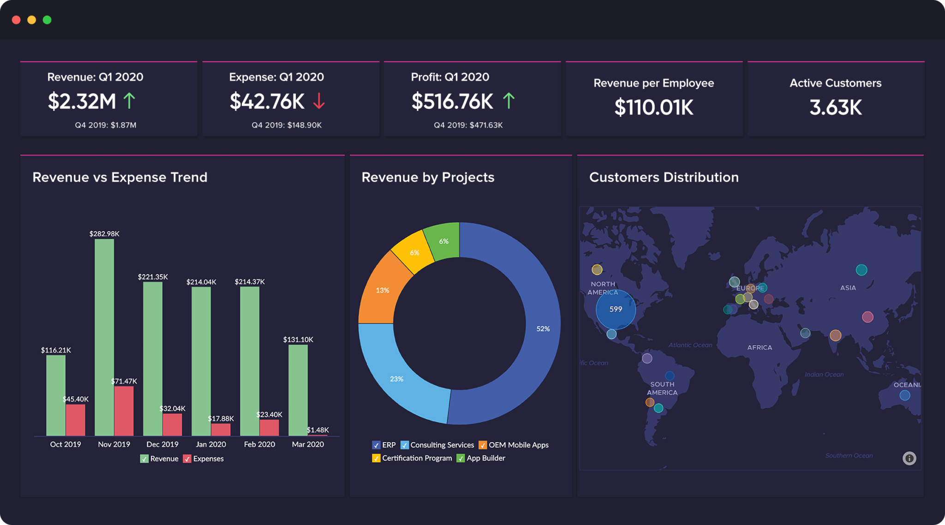

زوهو (Zoho Analytics) یکی دیگر از ابزارهای مدیریت پروژه است. از امکانات آن می توان به ساخت داشبوردهای جامع و مصورسازی داده اشاره کرد و بتوانیم از روند پیشرفت پروژه مطابق برنامه مطلع شویم . یکی از امکانات کاربردی آن این است که می‌توانید داده‌ها را از فایل‌های بیرونی، درایوهای ابری، اپلیکیشن‌ها و اپ‌های داخلی وارد این نرم افزار کنید و گزارش‌های کارکردی کامل تری داشته باشید.

**مزایا :**

* هزینه برای یک پروژه با چند کاربر رایگان است
* ذخیره سازی بیش از 10 گیگابایت
* کار با آن بسیار ساده است.
* ساخت داشبوردهای جامع
* مصورسازی بسیار خوب
* واسط کاربری drag-and-drop با ابزارهای مصورسازی BI
* توانایی به اشتراک گذاری و همکاری بصورت خصوصی و محرمانه گزارش‌ها و داشبوردها با همکاران.
* ابزار گزارش‌دهی BI ابری تعبیه شده در وب سایت یا محصولتان
* ادغام با Slack، Google Apps ، [دراپ باکس (Dropbox)](https://www.plaza.ir/mag/tag/dropbox/) و همچنین اپلیکیشن‌های موبایل همکاری تیمی را راحت‌تر می‌کند.

### **۹.۱.۳ Wrike**

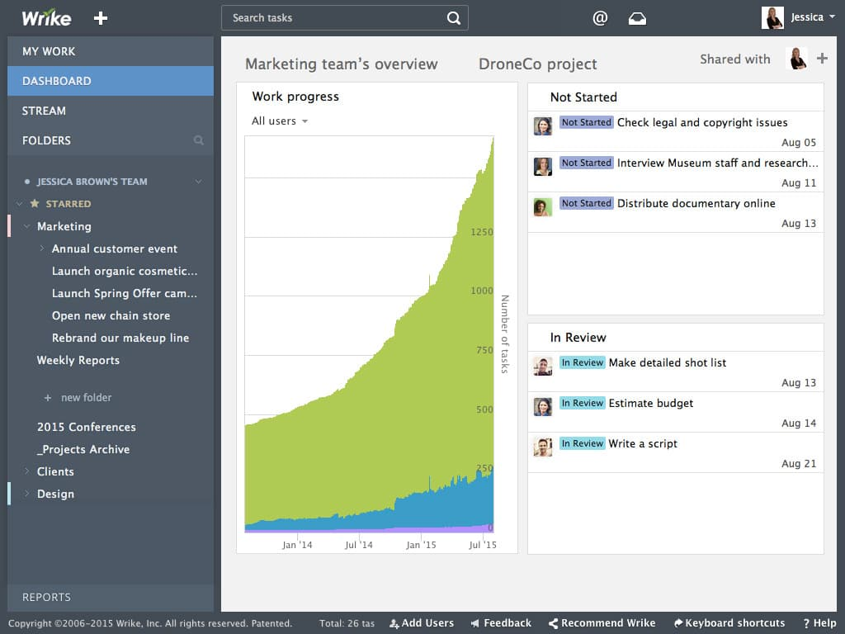

نرم افزار Wrike یک نرم افزار مدیریت پروژه تحت وب است که دارای نسخه موبایل (Android, iOS) نیز می باشد. این نرم افزار فضای همکاری را بین افراد پروژه تقویت میکند. حتی میتواند مشتری را نیز در این فضا سهیم کند. این نرم افزار از سه جزء اصلی تشکیل شده است که عبارتند از پروژه ها، پوشه ها و وظایف.

قابلیتهای نرم افزار رایک را میتوان در موارد زیر خلاصه نمود :

* هزینه رایگان برای پنج کاربر
* امکان ایجاد محدودیت امنیتی برای اطمینان از اینکه تنها افراد مورد تایید به اطلاعات دسترسی داشته دارند.
* امکان نظارت مدیر بر وضعیت پروژه ها با استفاده از گزارشات آنلاین
* قابلیت تدوین استراتژی و هدف گذاری و تبدیل آنها به برنامه های عملیاتی و اجرایی
* امکان مشارکت مشتری در هدفگذاری و در نظر گرفتن منافع همه ذینفعان پروژه در پروسه هدفگذاری
* ردیابی و مدیریت تیم ها و اعضای تیم ها و ردیابی جریانات کاری
* نمودارهای مختلف برای نمایش زمان بندی پروژه
* امکان نمایش خلاصه پیشرفت پروژه ها در قالب گزارشات داشبورد. در این خصوص رایک ادعا کرده است که میتوان اطلاعات مهم یک پروژه را در کمتر از ۳۰ ثانیه مرور نمود.
* انعطاف پذیری بالا برای نمایش کارها
* رایک مجهز به ابزارهایی است که ارتباطات عوامل پروژه را تقویت میکند.
* دارای گزارشاتی برای ردیابی پروژه ها و عملکرد تیم و کارهای باقیمانده و انجام شده توسط آنان است.
* این نرم افزار میتواند اعضای تیم را از برنامه های کاریشان مطلع نماید. به این ترتیب هیچ عذری برای فراموش کردن کارها وجود نخواهد داشت
* در رایک امکان تعریف و تخصیص کار وجود دارد

با وجود امکانات جالب و کاربردی رایک، معایبی نیز در آن وجود دارد که برخی از آنها عبارتند از :

* در نسخه جدید رایک، فرمت گزارش دهی و تفکیک پروژه ها تغییر پیدا کرده است که این تغییرات چندان مورد پسند مشتریان نیست. فرمت نسخه های قبلی که در آنها پروژه ها با رنگ آمیزی از یکدیگر تفکیک می شدند مورد استقبال بیشتری واقع میشد
* پروسه فیلتر کردن داده ها در رایک پیچیده و مشکل است. فیلترهای از پیش تعیین شده متناسب با نیاز همه شرکتها و پروژه ها نیست.
* تعریف ساختار درختی فعالیتها در رایک پیچیده است و ممکن است موجب سردرگمی کاربر شود.
* یکی از دلایل پیچیدگی نرم افزار Wrike امکانات بیش از اندازه آن است. بعضی از امکانات آن چندان مورد استفاده قرار نمی گیرند و جا را برای امکانات پر استفاده تنگ کرده اند. پیدا کردن یک امکان در میان انبوه امکانات کمی مشکل و زمان بر است
* تکنولوژی مورد استفاده در پیاده سازی این نرم افزار قدیمی بوده و این باعث کند شدن کاربری سیستم میشود. این کندی گاها محسوس بوده و از حوصله کاربر خارج میشود.
* تقویم مشترکی برای مشاهده کارهای روزانه، هفتگی و ماهانه وجود ندارد.
* این نرم افزار نیاز به داشتن یک راهنمای استفاده برای کسانی که در مدیریت پروژه کم تجربه هستند دارد.

### **۱۰.۱.۳ Todoist**

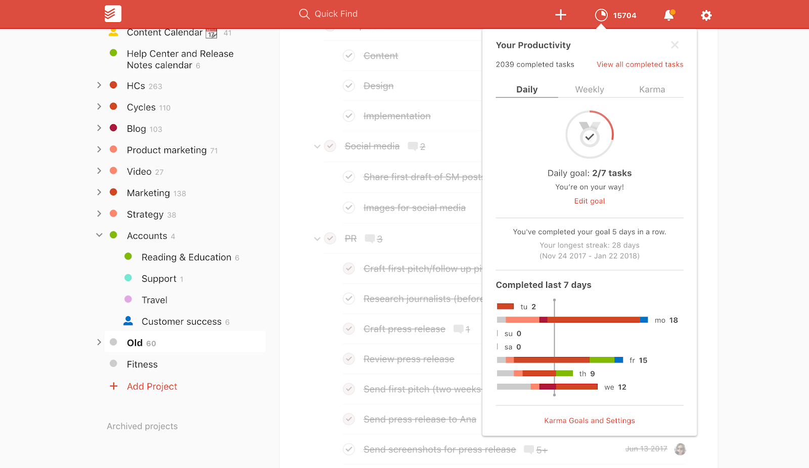

اکثر برنامه هایی که در زمینه مدیریت پروژه در دسترس هستند یا از فرط سادگی کارایی ندارند و یا برنامه نویسان آنها برای افزایش کارآمدی آن، کار را آنقدر پیچیده کرده اند که بعد از چند روز استفاده از آن برنامه ها ممکن است کلاً قید برنامه ریزی را بزنید!

چند قابلیت برنامه todoist

* برخلاف خیلی از برنامه ها که اپلیکیشن موبایل ندارند، این برنامه هم روی اندروید کار می کند و هم روی ios.
* هر روز لیست کارهایتان را به شما ایمیل می زند که جلوی چشمتان باشد.
* نسخه ویندوز هم که وجه مشترک همه ابزار های مدیریت پروژه است.
* می توانید از امروز کارهایتان را برای هر روزی که میخواهید به طور نامحدود تعریف کنید.
* می توانید کارهایتان را اولویت بندی کنید.
* اگر در یک روز نتوانستید کاری را انجام دهید در لیست تان نگه اش می دارد و با رنگ قرمز نشانش میدهد.
* می توانید خیلی راحت تاریخ موعد انجام کارها را اصلاح کنید.
* در بررسی کردن کارهای در دست اقدام، میتوانید از فیلتر استفاده کنید و در یک نگاه کارهایتان را که مثلاً در اولویت 4 هستند یکجا ببینید.
* با انجام هر کاری خیلی راحت می توانید روی دایره ای که کنار آن کار نشان داده شده، کلیک یا لمس کنید و آن کار حذف شده و به امتیازات شما اضافه شود.
* برخلاف بسیاری از برنامه ها که محدود به گوشی یا لپ تاپ هستند، todoist روی گوشی و لپ تاپ شما کار میکند. از طریق ایمیل تان می توانید وارد لیست کارهایتان شوید و بعد از اینکه لیست کارهایتان را آپدیت کردید، آخرین اطلاعات را با گوشی تان sync(همسان سازی) کنید.
* برخلاف خیلی از برنامه ها که در لیست اطلاعیه های گوشی یا همان Notification ها ، کارها را به کاربر اطلاع رسانی نمیکنند و حتما باید وارد برنامه شوید تا متوجه شوید چه کارهایی دارید برای انجام، اینجا تمام کارهای طول روز شما برایتان لیست میشود.
* میتوانید کارهایتان را در بخش های مختلف تقسیم کنید. خود برنامه چند به اصطلاح پروژه به طور پیشفرض تهیه کرده که میتوانید همه را تغییر دهید. مثلا یکی را به کار، یکی را به مطالعات تان، دیگری را به دانشگاه و ... اختصاص دهید و کارهای هر یک را در پروژه مربوطه یادداشت کنید. یک جور تقسیم بندی که به ذهن شما نظم خیلی خوبی میدهد.
* برنامه به شکل اسکینری طراحی شده به طوری که با تکمیل هر کاری به شما امتیاز میدهد و در پایان هر روز هم امتیازات کلی و آن روز شما را به شما یادآوری می کند که خودش میتواند مشوق خوبی باشد.
* میتوانید در بخشی از برنامه موفقیتتان در تکمیل کارهایتان را برای روزهای پیشین ارزیابی کنید.
* این برنامه طراحی شیک و تمیزی هم دارد.

### **۱۱.۱.۳ taskulu**

تسکولو بستر آنلاین مدیریت امن و آسان کارها و پروژه‌ها برای تیم‌های‌بزرگ و کوچک در صنایع مختلف است. این برنامه توسط برنامه نویسان ایرانی طراحی و تولید شده است.

ویژگی های بارز این برنامه عبارتند از :

* امکان ثبت زمان‌های کاری

فرقی ندارد که یک فریلنسر باشید یا عضو یک تیم بزرگ، با قابلیت ثبت زمان‌های کاری ‌می‌توانید به راحتی زمان صرف شده برای هر کاری را ثبت کنید. مدیران پروژه این قابلیت را دارند که به صورت تجمعی از کل پیشرفت پروژه گزارش گرفته و دورنمایی از مسیر پروژه داشته باشند. به کمک گزارش زمان‌های کاری تسکولو به راحتی می‌دانید انجام هر کار دقیقا چقدر زمان برده است. همچنین امکان تهیه تایم شیت هر تیم را در این ویژگی دارید.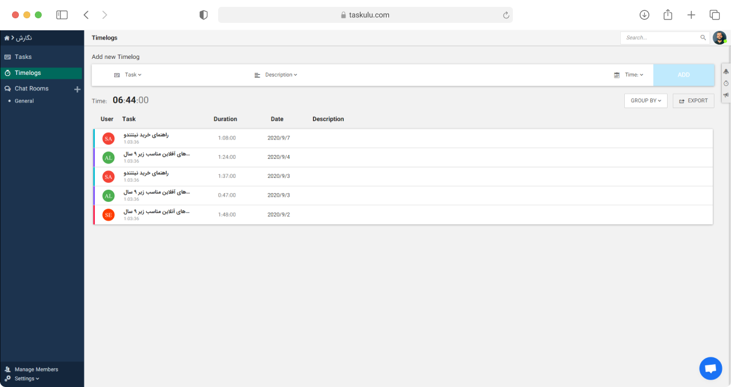

* تعیین سطوح دسترسی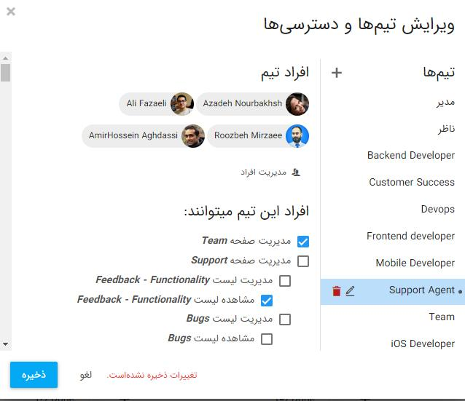

می‌توانید برای هر تیم کاری یا هر کدام از اعضای تیم سطوح دسترسی‌ متفاوت تعریف کنید تا مطمئن شوید محیط کاری خود را دارند. در حالی که به عنوان مدیر پروژه، همه کارها و افراد مرتبط را در یک‌ بخش دارید و خیلی راحت‌تر پروژه‌ها را مدیریت می‌کنید.

* جستجو

در یک پروژه بزرگ یکی از دغدغه‌های همیشگی پیدا کردن یک فایل، اطلاعات مهم یا متن گفتگو است. سیستم جستجوی تسکولو به راحتی این امکان را به شما می‌دهد. با جستجوی تسکولو می‌توانید پروژه‌ها، کارها، پیام‌ها و زمان‌های کاری را با جستجوی کامل متنی یا جستجوی فیلتری پیدا کنید.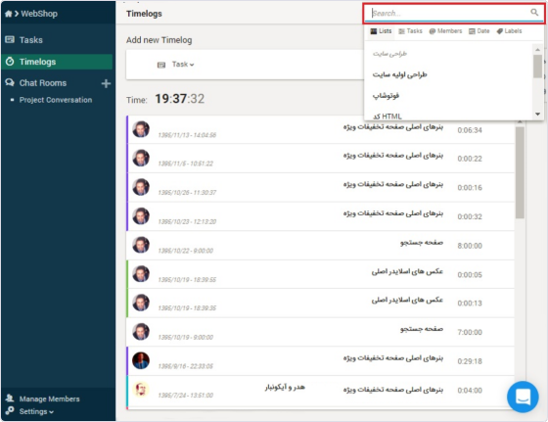

* قابلیت شکست کار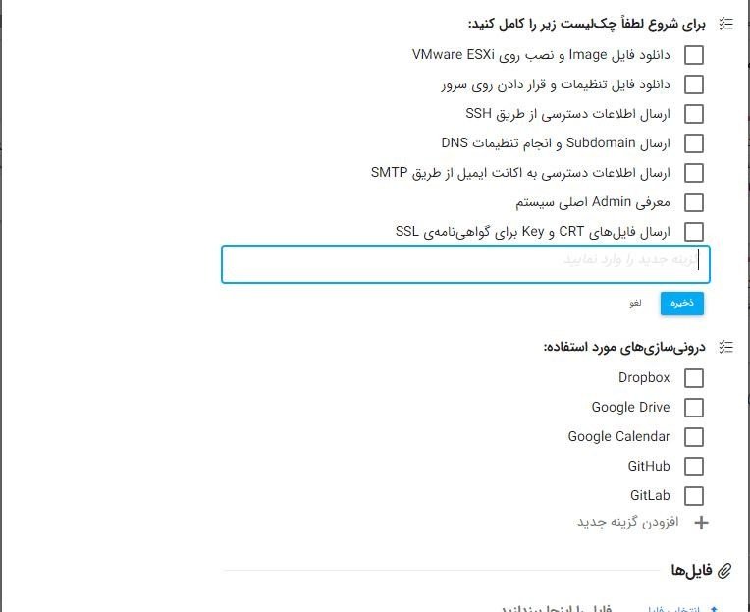

اگر مدیر یک پروژه بزرگ هستید و پروژه‌ شما از بخش‌ها و اجزای مختلفی تشکیل شده است به راحتی می‌توانید، پروژه‌ خود را به صفحات مختلف، لیست‌های مختلف و کارهای مختلف ریز کرده و در هر کار نیز چک‌لیست‌های مرتبط با آن کار را بسازید.

* درونی‌سازی‌ها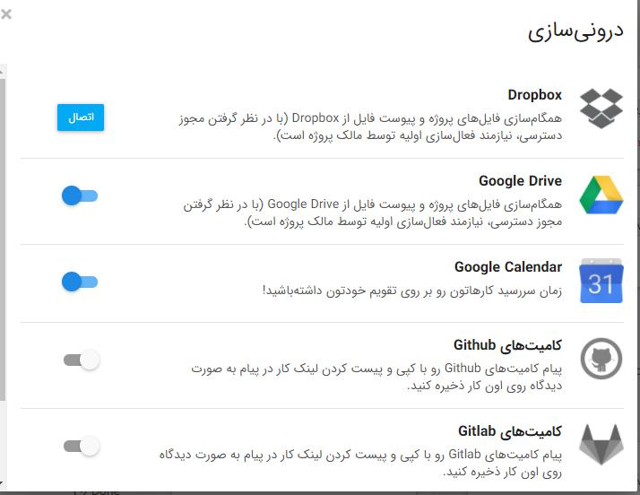

تسکولو با نرم‌افزارهای بسیاری درونی‌سازی شده تا به شما کمک کند بازده و بهره‌وری کار را بالا ببرید. با این درونی‌سازی‌ها تسکولو تبدیل به مرکز انجام کارهای روزانه شما می‌شود.

### **۱۲.۱.۳ Targetprocess**

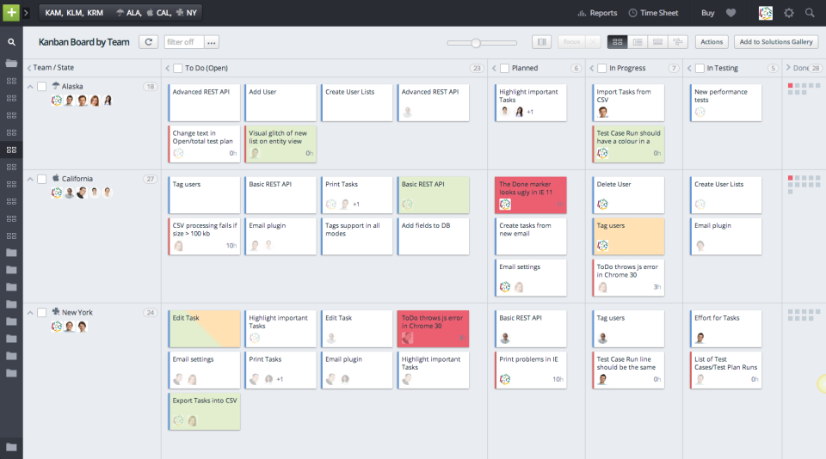

Targetprocess یک پلتفرم بصری سازمانی است که محصولات و تیم ها را به هم متصل می کند.

* مزیت ها

سیستم قیمت گذاری برجسته، به راحتی قابل نصب است، بنابراین پیاده سازی / آموزش راه حل های متخصص در درجه اول قرار دارد. این برنامه موثر است و همچنین با روش های مختلف Agile/Agile Scrum کار می کند و همچنین شامل راه حل های کاربردی از پیش ساخته شده مانند صدا می باشد. شرکت ما همه در مدت زمان بسیار کوتاهی راه اندازی شد.

* ضعف ها

از آنجایی که ما یک شرکت بین المللی هستیم، هیچ راه عالی برای پیوند دادن مشتریان در مورد وظایف به همراه توانایی ارائه پاسخ روی کارت ها بدون خرید مجوز وجود نداشت. در موقعیت‌های خاص، بیش از ده شرکت‌کننده در پروژه شرکت کرده‌اند که تعاملات بسیار محدودی داشتند. خرید مجوز برای همه افراد معقول به نظر نمی رسد.

### **۱۳.۱.۳ میزیتو**

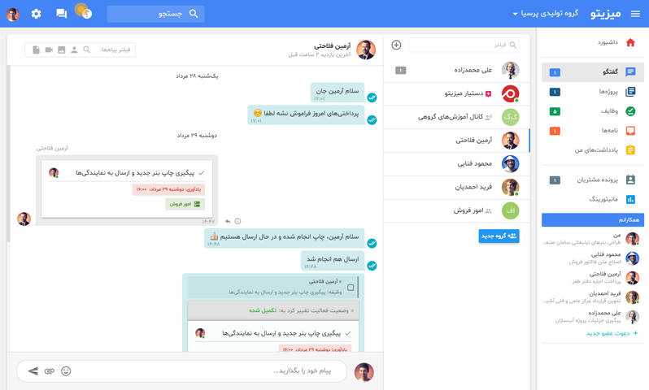

این برنامه توسط برنامه نویسان ایرانی تولید شده است.

* میزیتو، نرم افزار مدیریت پروژه با قابلیت ایجاد بورد

میزیتو برای مدیریت پروژه‌های گروهی و حتی بعضا شخصی، ابزاری بسیار کاربردی به شمار می‌رود. این ابزار تحت وب بوده و می‌توانید آن را روی کامپیوتر شخصی، لپ تاپ، گوشی هوشمند یا تبلت خود نصب نمایید. با استفاده از این ابزار آنلاین قادر خواهید بود که مدیریت پروژه‌ها را به شکلی کاملا متحول، پیش برده و برنامه ریزی‌ها و فرآیند کارها را کاملا ساماندهی شده و بهینه صورت دهید.

* میزیتو زندگی مجازی در دنیای واقعی !

میزیتو پس از ورود به بازار کسب‌وکار مورد استقبال قرار گرفت و مجموعه های بسیاری شروع به استفاده از میزیتو کردند در کنار ایجاد بستری برای تعاملات گروهی بخش مدیریت پروژه میزیتو با استفاده از قابلیت ایجاد **گروه پروژه** و همچنین **ایجاد بورد در پروژه ها** به عنوان یک ابزار مفید جهت مدیریت کسب و کار تبدیل شده است.

* میزیتو چرا محبوب است؟

نکته ای که در ابتدا توجه شمارا جلب می کند، کار کردن با این سرویس به طرز غیر قابل باوری ساده است. **میزیتو** همان کاغذهای یادداشت رنگی ایست که دیجیتالی شده اند. **میزیتو** تجسم سازی پروژه را برایتان ممکن می سازد و با یک نگاه به نمودار پروژه ها از نحوه پیشرفت کار به سادگی مطلع می شوید. همچنین امکان تعامل با اعضای تیم و یا حتی خانواده را برایتان فراهم می کند و از این طریق **میزیتو** کمک می کند تا از دریافت ایمیل و پیام های بیشمار در پیام رسان های دیگر مانند تلگرام و واتساپ در امان بمانید!

* میزیتو برای همه

تعداد کسانی که می توانید در گروه های پروژه یا بردهای **میزیتو** خود عضو کنید نامحدود است چه بخواهید یک پروژه بزرگ را مدیریت کنید یا کارهای روزانه شرکت، در هر صورت **میزیتو** وظیفه نظم دهی و یادآوری را بر عهده دارد.

* ایجاد فضا جهت گفتمان های کاری

برای طرح مسئله ای مهم می توانید یک گروه کاری ایجاد کنید و افراد را در آن گروه عضو کرده و مسئله را مطرح کنید. امکان بحث و تبادل نظر میان اعضا به راحتی فراهم شده است. می توانید تبادل لینک کرده و یا فایلی به پیوست برای یکدیگر ارسال کنید. همانطور که می بینید **میزیتو** همه چیز را یکجا جمع کرده است!

* قابلیت انعطاف پذیری Mizito

**میزیتو** در نسخه وب و موبایل بسیار منعطف است و می توانید پروژه های کاری و یا برنامه ریزی و زمان بندی شخصی را از طریق آن انجام دهید.

و دقیقا به همین دلیل است که افراد مختلفی قادرند از آن بهره ببرند.

* از Mizito در محیط کار استفاده کنید

**میزیتو** به شرکت های مختلف فارغ از کوچک و یا بزرگ بودن، در تمامی زمینه های مدیریتی و برنامه ریزی کمک می کند. اگر نیاز است کاری توسط تیمی انجام شود، **میزیتو** میتواند نحوه انجام کار و یا زمان انجام آن را یادآوری کند. اگر به دنبال ویژگی های خاصی مانند دسترسی های ادمین برای این ابزار هستید می توانید نسخه سازمانی را فعال نمایید و یا اگر بیش از صد نفر در سازمان شما از **میزیتو** بهره می گیرند می توانید از نسخه سروری استفاده نمایید.

* ازMizito در خانه استفاده کنید

آیا تا به حال برایتان پیش آمده که بخواهید مطابق برنامه ورزشی تان پیش روید و یا دستورات آشپزی را یک جا جمع کنید و یا برنامه ای برای رسیدگی به دروس کودکانتان داشته باشید، تعطیلات، مراسم ازدواج و یا یک شب نشینی را برنامه ریزی کنید؟ در تمام این امور **میزیتو** می تواند به یاری شما بشتابد. همانقدر که **میزیتو** می تواند در محیط کارتان مفید باشد می تواند در تمام برنامه ریزی های زندگی شخصی شما نیز سودمند بوده و بار استرس را به حداقل برساند!

## **۲.۳ جدول مقایسه قابلیت ها**

| ویژگی | jira | Trello | ClickUp | Meister Task | Monday | TeamWork | Toggl Plan | Zoho Analytics | Wrike | Todoist | taskulu | Target process | میزیتو |
| --- | --- | --- | --- | --- | --- | --- | --- | --- | --- | --- | --- | --- | --- |
| هزینه پلن پایه | Free | Free | Free | Free | Free | Free | Free | Free | Free | Free | Free | Free | Free |
| راحتی در استفاده | **🟡** | **🟢** | **🟢** | **🟠** | **🟠** | **🟢** | **🟢** | **🟠** | **🟠** | **🟠** | **🟢** | **🟠** | **🟠** |
| جستجو | **🟢** | **🟢** | **🟢** | **🟢** | **🟢** | **🟢** | **🟢** | **🟢** | **🟢** | **🟢** | **🟢** | **🟢** | **🟢** |
| اپلیکیشن دسکتاپ | **🟠** | **🟢** | **🟢** | **🟢** | **🔴** | **🟢** | **🟢** | **🟢** | **🟡** | **🟢** | **🟡** | **🟢** | **🟢** |
| اپلیکیشن موبایل | **🟢** | **🟢** | **🟢** | **🟢** | **🔴** | **🟢** | **🟢** | **🔴** | **🟢** | **🔴** | **🟢** | **🔴** | **🔴** |
| Gantt chart | **🟢** | **🟡** | **🟢** | **🔴** | **🟢** | **🟢** | **🟡** | **🟢** | **🟢** | **🟢** | **🟢** | **🟢** | **🟢** |
| ایجاد زیر گروه | **🟢** | **🟢** | **🟢** | **🟢** | **🟢** | **🟢** | **🟢** | **🟢** | **🟢** | **🟢** | **🟢** | **🟢** | **🟢** |
| تقویم | **🟡** | **🟢** | **🟢** | **🟢** | **🟢** | **🟢** | **🟢** | **🟢** | **🔴** | **🟢** | **🟢** | **🟢** | **🟢** |
| مدیریت کار ها | **🟢** | **🟢** | **🟢** | **🟢** | **🟢** | **🟢** | **🟢** | **🟢** | **🟢** | **🟢** | **🟢** | **🟢** | **🟢** |
| نمایش جدول زمانی | **🟡** | **🟡** | **🟢** | **🟢** | **🔴** | **🟢** | **🟢** | **🟢** | **🟢** | **🟢** | **🔴** | **🟢** | **🟢** |
| نمایش لیست کار ها | **🟢** | **🟢** | **🟢** | **🟢** | **🟢** | **🟢** | **🟡** | **🟢** | **🟢** | **🟢** | **🟢** | **🟢** | **🟢** |
| ردیابی درصد انجام کار | **🟢** | **🟢** | **🟢** | **🟢** | **🟢** | **🟢** | **🟢** | **🟢** | **🔴** | **🟢** | **🟢** | **🟢** | **🔴** |
| داشبورد گزارش و تحلیل | **🟢** | **🟢** | **🟢** | **🟢** | **🟢** | **🟢** | **🟢** | **🟢** | **🟢** | **🟢** | **🟢** | **🟢** | **🟢** |
| نمایش صفحه کار | **🟢** | **🟢** | **🟢** | **🟢** | **🟢** | **🟢** | **🟢** | **🟢** | **🟢** | **🟢** | **🟢** | **🟢** | **🟢** |
| گفتگوی آنلاین بین کاربران | **🟢** | **🟢** | **🟢** | **🟢** | **🔴** | **🟢** | **🟢** | **🟢** | **🟢** | **🟢** | **🟢** | **🟢** | **🔴** |
| مشاهده میزان مشارکت افراد | **🟢** | **🟢** | **🟢** | **🟢** | **🟢** | **🟢** | **🟢** | **🟢** | **🟢** | **🔴** | **🟢** | **🟢** | **🟢** |
| پنل فارسی | **🔴** | **🔴** | **🔴** | **🔴** | **🔴** | **🔴** | **🔴** | **🔴** | **🔴** | **🔴** | **🟢** | **🔴** | **🟢** |
| دسترسی از ایران | **🔴** | **🔴** | **🟢** | **🟢** | **🟢** | **🟢** | **🟢** | **🟢** | **🟢** | **🟢** | **🟢** | **🟢** | **🟢** |
| پشتیبانی | **🟢** | **🟢** | **🟢** | **🟢** | **🟢** | **🟢** | **🟢** | **🟢** | **🟢** | **🟢** | **🟢** | **🟢** | **🟢** |
| راهنما | **🟢** | **🟢** | **🟢** | **🟢** | **🟢** | **🟢** | **🟢** | **🟢** | **🟢** | **🟢** | **🟢** | **🟢** | **🟢** |

## **۳.۳ ابزار انتخابی شرکت Raha برای مدیریت پروژه**

تیم ما در نهایت از ابزارهای مدیریت پروژه با توجه به امکانات بسیار زیاد و رقابتی ابزارهای مدیریت پروژه و با توجه به شرایط این ابزار ها برای کاربران ایرانی، کلیک آپ (ClickUp) رو برگزید

### **۱.۳.۳ دلایل انتخاب این ابزار توسط شرکت ما**

با توجه به جدول مقایسه قابلیت ها که تشکیل دادیم متوجه شدیم قابلیت ها و سهولت استفاده از clickup از دیگر رقبا بیشتر است به همین خاطر تصمیم گرفتیم این ابزار را انتخاب کنیم.

دیگر دلایل ما برای انتخاب clickup:

* رسم گانت چارت و به‌روزرسانی آن در کلیک آپ بسیار آسان است.
* کلیک آپ همچنین با بزرگترین محیط‌های نرم‌افزاری مثل اسناد گوگل ادغام شده و کار انتقال اطلاعات را برای تیم راحت‌تر می‌کند.
* کلیک آپ ابزار محاسبه زمانی مخصوص خود را نیز دارد.

# **بخش چهارم: نرم افزار های طراحی UI,UX**

اهمیت طراحی سایت و قالب چیست؟

فرض کنید زمان زیادی برای طراحی یکقالب وردپرس یا سایت خودتان صرف می کنید. تمام دانش و تلاشتان را برایش به کار می برید و بعد از منتشر شدن در فضای وب منتظر بازخورد مشتریان هستید. بیایید در این مثال یک سایت فروشگاهی را تصور کنیم. کاربری که وارد سایت شما شده، محصولی را مشاهده می کند که مدتها به دنبالش بوده. توضیحات کامل و قیمت مناسبی هم می بیند. خب همه چیز آماده است تا او خرید کند.

قاعدتا بعد از ثبت نام باید وارد محصول شود و بعد از پرداخت با خیال آسوده منتظر رسیدن سفارشش باشد. اما بعد از زدن دکمه خرید هر چه سایت را بالا پایین می کند، متوجه نمی شود که از کجا باید سبد خرید را پیدا کند. بعد از کمی جستجو خسته می شود. سایت را می بندد و خداحافظ. شاید دیگر هرگز به سایتتان برنگردد.

فقط به یک دلیل ساده و اینکه سبد خرید را پیدا نکرده و عطای سفارش را به لقایش بخشیده. به همین راحتی شما بازخوردی از سایت نمی گیرید. اینجاست که اهمیت ui/ux مشخص می شود. هم در طراحی سایت و هم در طراحی قالب. نرم افزار Adobe xd به شما کمک می کند در ساده ترین حالت ممکن روی تجربه کاربری و واسط کاربری سایت و قالب وردپرس کار کنید.

اگر این کار صورت گیرد، مطمئن باشید روی فروش شما هم تاثیرگذار خواهد بود. مشتریان به دنبال سایتی واضح هستند. سایتی که به راحتی به بخش های مختلف دسترسی داشته باشند. این حس مثبتی از قالب و سایت شما خواهد گرفت…

با توجه به توضیحات گفته شده به معرفی دو نرم افزار زیر می پردازیم :

## **۱.۴ Adobe XD**

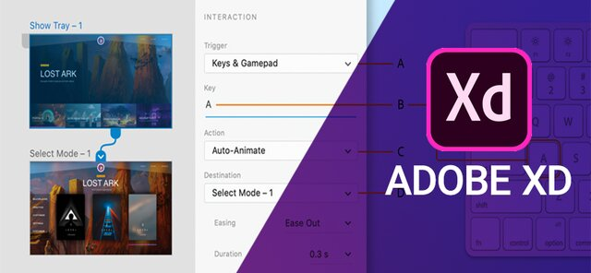

adobe xd مخفف adobe experience design است. این محصول در اواخر سال 2017 رسما در دسترس عموم قرار گرفت. adobe xd در در دو نسخه جداگانه برای هر دو پلتفرم طراحی شده است. طراحی سایت با adobe xd امروزه بسیار متداول شده است.

adobe xd cc ابزاری کاملا جامع است. به طوریکه در کوتاه ترین زمان ممکن، با بالاترین دقت، می توانید تمام کارها و فرایند های طراحی ui/ux را فقط در یک نرم افزار انجام دهید. هر چند کاربران مک با نرم افزار sketch از این قابلیت ها بهره مند بودند...

### مقایسه با رقبا برای طراحی UI/UX

* **برنامه invision studio** : نرم افزاری است که به تازگی منتشر شده اما فقط در نسخه **مک و** نسخه ویندوز در دسترس است.
* **نرم افزار sketch** : در این 9 سالی که منتشر شده، **فقط** مختص کاربران **مک** بوده است. پلاگین های مختلفی برایش طراحی شده و گذشت زمان باعث شده ابزارها و راهکارهای مورد نیاز طراحان به آن افزوده شود. پس ابزاری کامل برای طراحی ui/ux است.
* **نرم افزار photoshop :** فتوشاپ یکی از گزینه های طراحی ui/ux سایت ها و اپ ها برای کاربران **ویندوز** بوده است. که البته به خاطر ساختاری لایه ای با محدودیت ها و دشواری های زیادی همراه بوده. خوشبختانه جانشین تازه نفسی از راه رسیده که نه تنها کارکرد بلکه قابلیت های بسیار متفاوت تری دارد.

### **۱.۱.۴ ویژگی های نرم افزار Adobe XD CC**

* ابزاری جامع برای طراحی prototype / ui/ ux
* تنها با چند کلیک نمونه اولیه مورد نظر خود را طراح کنید
* مناسب برای طراحی واسط کاربری و تجربه کاربری
* قابلیت استفاده هم برای مک و هم برای ویندوز
* ساده سازی فرایند طراحی رابط کاربری
* سازگاری کامل با فرمت‌های گرافیکی وکتور
* امکان طراحی رابط‌های گرافیکی زیبا و کاربردی
* مناسب برای مبتدیان طراحی UI/UX
* امکان تهیه خروجی در انواع فرمت‌های گرافیکی
* توانایی کار با نماد‌ها و سرعت بخشیدن به عملیات
* امکان ایجاد طرح اولیه از نمای کلی وب‌سایت و یا اپلیکیشن موبایل
* ابزاری بسیار مناسب برای طراحان رابط و تجربه کاربری
* دارا بودن المان طراحی نمونه‌های تعاملی
* قابلیت به اشتراک‌گذاری آسان طرح‌ها و دریافت نظرات همکاران
* دارا بودن پنل عناصر غنی از انواع آیکون‌ها، نمادها و …
* سازگاری کامل با سایر محصولات ادوبی
* توانایی ها و اصول طراحی رابط کاربری نرم افزاری

## **۲.۴ Inkscape**

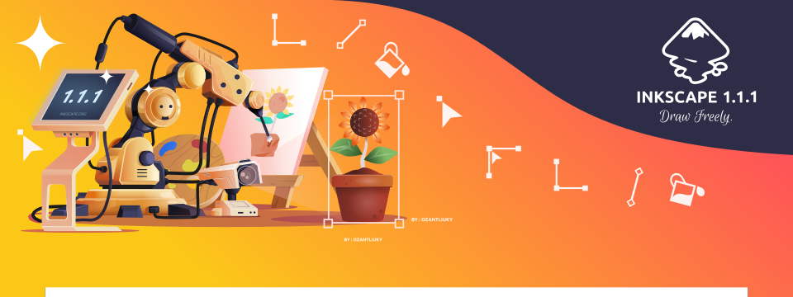

Inkscape یک ویرایشگر گرافیکی برداری رایگان و منبع باز است که برای ایجاد تصاویر برداری، عمدتاً در فرمت Scalable Vector Graphics استفاده می شود. فرمت های دیگر را می توان وارد و صادر کرد. Inkscape می تواند اشکال برداری اولیه و متن را ارائه دهد. هدف اصلی این نرم افزار برخلاف Adobe XD طراحی UI/UX نیست و هدف جامعی در زمینه طراحی گرافیکی دارد اما میتوان در این زمینه نیز از آن بهره برد.

شاید بتوان گفت Inkscape و یا همان اینک‌اِسکِیپ تنها نرم افزار حرفه ای هست که تازه پای در جمع دیگر نرم افزار های رایگان گذاشته است. این نرم افزار در سال 2003 توسط تیم Ted Gould که یکی از تیم های موثر در ساخت است منتشر شد و در حال توسعه است.

آخرین نسخه در حال حاضر 0.46 هست که برای دانلود میتوانید به سایت رسمی آن یعنی www.inkscape.org مراجعه کنید و آن را به همراه متن و سورس رایگان دانلود کنید.

این نرم افزار بسیار شبیه CorelDraw و Freehand هست که اگر شما در قبل با این 2 نرم افزار کار کرده اید میتوان گفت کار کردن با این ابزار هم برای شما بسیار آسان خواهد بود.

در این نرم افزار اشکال آماده ای وجود دارد که میتوانید از آنها استفاده کنید به طور مثال انواع خط ها ، پوسته های رنگی و اشکال هندسی. این نرم افزار از فایل های PNG , SVF , BMP و XML پشتیبانی میکند و میتوانید به صورت مستقیم آنها را ویرایش و سپس ذخیره کنید.

یکی دیگر از ویژگی های این نرم افزار محدود بودن ویرایش است به طور مثال اگر شما 10 تصویر روی هم کشیده اید میتوانید به تصویر 1 یا 2 مراجعه کنید و آن را از اول دستکاری کنید و نتیجه را مشاهده کنید ، همچنین اشکال هندسی و یا ترسیماتی که خودتان در این نرم افزار رسم کرده اید هیچ محدودیتی در بزرگنمایی ندارد و می توانید تا هزاران برابر آن ها را بزرگ نمایی یا همان Zoom کنید.

در نوار ابزار اصلی شما این گزینه ها موجود هست: مداد ، خط های مارپیچی ، مستطیل ، چند ضلعی ها و متن و فونت ها که میتوانید آنها را در سمت چپ نرم افزار مشاهده کنید. همچنین یکی از بهبود های این ابزار در نسخه 0.46 تغییر ظاهر گرافیکی آن است و آیکون ها بسیار زیباتر شده است.

یکی دیگر از نکات قابل توجه این نرم افزار امکان ویرایش فایل های PDF است ، به صورتی که کافی است شما این فایل را از گزینه File وارد نرم افزار کنید تا بتوانید تمامی قسمت های PDF از جمله متن ها و تصاویر را ویرایش کنید.

امکانات زیادی در این نرم افزار وجود دارد که در پایین به معرفی برخی از آنها هم می پردازیم ولی اگر شما بخواهید برای هر یک از این امکانات یک نرم افزار تجاری تهیه کنید باید هزینه زیادی را پرداخت کنید که این نرم افزار که تازه نسخه 0.46 است این چنین امکاناتی را به شما میدهد و آینده درخشانی دارد.

**دیگر ویژگی های این نرم افزار**

* متن باز بودن و کاملا رایگان بودن
* پشتیبانی از PNG, JPEG BMP و دیگر تصاویر محبوب مانند Gif
* امکان ویرایش و ذخیره تمامی فایل های PDF
* سبک و به نسبت کم حجم بودن نرم افزار
* پشتیبانی از سیستم عامل های ویندوز ، لینوکس و مک
* سازگار با ویندوز های XP ، ویستا و سون
* امکان ادیت فایل های PS/EPS
* قابلیت ذخیره سازی فایل های LaTeX, DXF

به طور کلی اگر نمی خواهید نرم افزار های سنگین همچون فتوشاپ یا Freehand را خریداری و استفاده کنید اینک‌اِسکِیپ بهترین جایگزین است چه را که برنامه نویسان روز به روز در حال توسعه آن هستند و مطمئن هستید که تا آخر این نرم افزار رایگان میماند.

# **بخش پنجم: ابزار های مرتبط با Database و DFD**

## **۱.۵ Microsoft Visio**

Visio یک برنامه جالب برای به کاربردن نمودارها، اشکال، الگوریتم ها و طراحی صفحات و خلاصه انجام بسیاری از کارهای گرافیکی و زیبا است و visio یک ابزار دیاگرام کشی است.

با استفاده از این نرم افزار می توان کارهای زیبایی را خلق کرد. در کل با این نرم افزار می توان کارهای ترسیم، ذخیره کردن، حذف کردن، چاپ خطوط و حاشیه و... را انجام داد.

### **۱.۱.۵ آموزش رسم DFD در Microsoft Visio**

#### **۱.۱.۱.۵ یادگیری مبتدیانه در ۱۰ مرحله**

1. انتخاب گزینه File و سپس New
2. انتخاب Blank Drawing و کلیک بر روی create
3. از قسمت more shapes روی Flowchart کلیک کرده و سپس گزینه miscellaneous flowchart shapes را بزنید تا اشکال مرتبط برای رسم DFD ظاهر شوند.
4. برای فرآیند ها شکل Divided process 2 و برای موجودیت ها External Entity 2 را Drag and Drop کنید و روی صفحه بیاندازید.
5. برای هر کدام نام مورد نظرشان را قرار دهید.
6. از قسمت Connector جریان های مورد نیاز برای ایجاد ارتباط بین آنها را برقرار کنید.
7. برای این کار نیاز به تعدادی Connection Point روی Entity ها و process ها دارید که با کلیک بر روی گزینه آن که دقیقا کنار گزینه connector می باشد میتوانید به راحتی آنها را به اشکال تان اضافه کنید.
8. حال میتوانید همزمان با برقرار کردن جریان بین اشکال ، متن هم برای آنها قرار دهید.
9. اگر میخواهید connector هایتان دارای Arrow باشند، روی هر connector کلیک راست نموده و گزینه format shape را بزنید.
10. در صفحه باز شده در قسمت line و سپس End Arrow Type میتوانید فلش دلخواهتان را انتخاب نموده و همچنین تنظیمات دلخواهتان را روی آنها انجام دهید.

#### **۲.۱.۱.۵ یادگیری از طریق ویدئو ارائه جهت انجام پروژه بصورت سریع و تمیز**

لینک youtube:

<https://youtu.be/o5hN2G_GMOY>

لینک aparat:

<https://www.aparat.com/v/XuQkq>

## **۲.۵ Edraw Max**

[نرم افزار](http://www.yadbegir.com/new/?p=36633) Edraw Max ابزاری کاربردی و قدرتمند برای رسم و طراحی دو بعدی از شرکت EdrawSoft است که برای رسم و ایجاد انواع فلوچارت، چارتهای سازمانی، نمودارهای شبکه، ارائه های تجاری، نقشه های ساختمان، نقشه ذهنی، طراحی مد، نمودارهای UML، نمودارهای گردش کار، نمودارهای طراحی وب، نمودارهای مهندسی الکترونیک، نقشه های جهت یابی، نمودارهای پایگاه داده، انواع دیاگرام و … می باشد.

این نرم افزار دارای کتابخانه نمودارهای طراحی شده آماده با بیش از 6000 علامت برداری می باشد که باعث سهولت در [طراحی](http://www.yadbegir.com/new/?p=36633) انواع نمودار ها می شود. این [نرم افزار](http://www.yadbegir.com/new/?p=35320) کاربر را قادر می سازد طیف گسترده ای از نمودارها را با استفاده از الگوها، اشکال و ابزار های طراحی، ایجاد کند.

این برنامه به دو صورت نسخه ی قابل نصب و و نسخه ی قابل حمل وجود دارد و کاربران میتوانند بدون نصب کردن برنامه، از امکانات این نرم افزار استفاده کنند.

### **۱.۲.۵ آموزش رسم EER در Edraw Max**

پس از ورود به محيط برنامه، پنجره اي مشابه عکس زير نمايش داده مي شود که کاربر می تواند از هر يک از نمودار هاي آماده اين برنامه استفاده کرده و يا خود صفحه اي ايجاد کرده و نمودار مورد نيازش را رسم کند.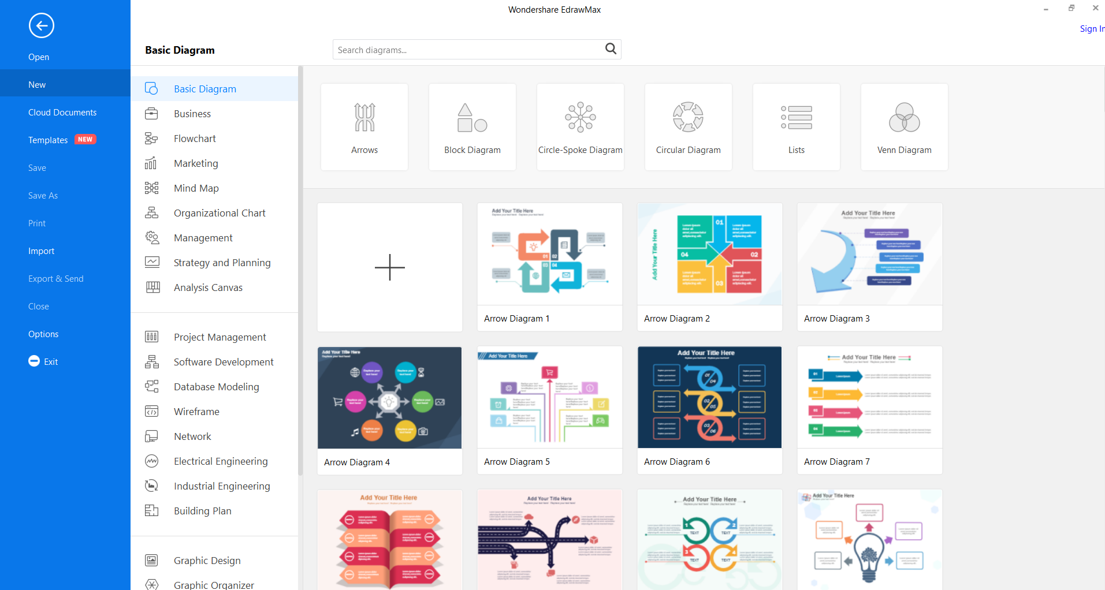

پس از ايجاد برگه ي جديد، اشكالي در سمت چپ صفحه نمايش داده ميشوند که ميتوان از هريک از انها براي رسم نمودار استفاده کرد.

کاربران اين برنامه مي توانند با کليک روي گزينه ي search و انتخاب هر يک از گزينه هاي مورد نظر خود، از شکل ها، نماد ها، آيکون ها، دياگرام ها و … موجود در اين برنامه استفاده کنند.

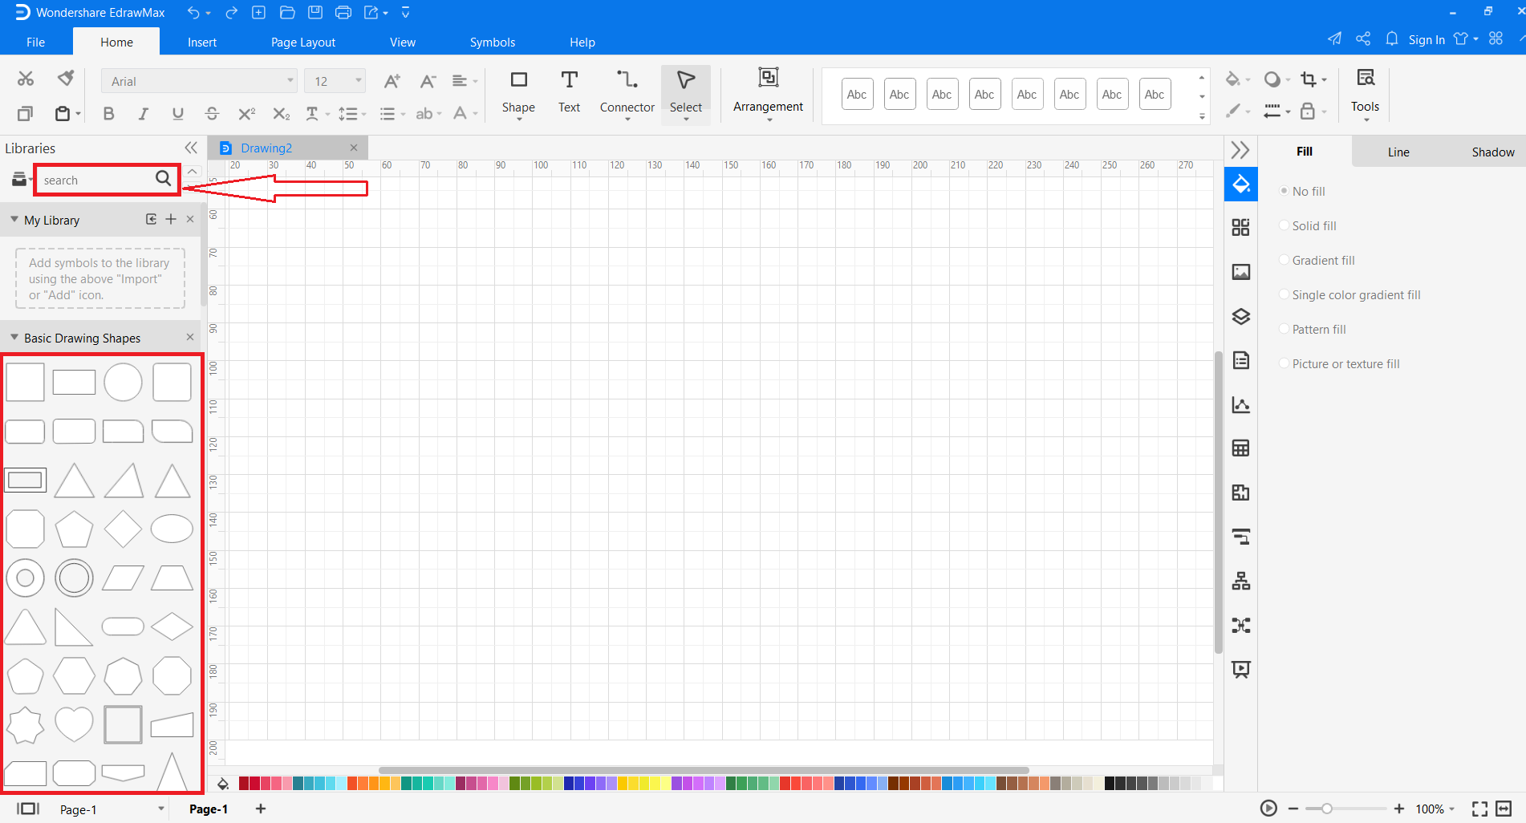

همچنین برای اضافه کردن سایر شکل ها، متن، رسم بردارها و یا تغییر اندازه و سایز آنها، تنظیمات مربوط به متن و ... میتوان از قسمت Home، هر یک از موارد فوق را انتخاب و یا تغییر داد.

در سربرگ insert کاربر ميتواند جدول، نمودار، شکل، متن و … مد نظر خود را به برنامه اضافه کرده و با توجه به گزینه های موجود در سمت راست برنامه، هر یک از آنها را ویرایش کند.

با انتخاب گزینه ی page layout در سربرگ بالا کاربر میتواند نسبت به تغییر سایز صفحه، شماره گذاری صفحات، اضافه کردن watermark ، تغییر رنگ پس زمینه و … اقدام کند.

همینطور امکانات دیگری در این نرم افزار کاربردی تعبیه شده است که بسته به نیاز میتوان از هریک از آنها استفاده کرد.

پروژه هاي ايجاد شده در اين برنامه را ميتوان در قالب فایل های مختلفی از جمله فایل های eddx ، pdf و xlsx و … ذخیره کرد .

### **۲.۲.۵ قابليت هاي نرم افزار Edraw Max**

* قابلیت ایجاد فلوچارت، نمودار سازمانی، دیاگرام شبکه و ...
* قابلیت متمایز کردن رنگ ها، فونت ها، اشکال، سبک ها، تصاویر، متن و نمادهای موجود بر روی هر شی از نمودار
* پشتیبانی از جدول
* امکان اضافه کردن لینک
* قابلیت بازیابی رنگ تصاویر و روشنایی
* پشتیبانی از PNG شفاف
* قابلیت تبدیل اطلاعات پیچیده به رنج وسیعی از نمودارها
* شامل تصاویر با کیفیت عالی، نمونه ها و قالب های فراوان
* توانایی ایجاد دیاگرام های پیشرفته با نمای بسیار حرفه ای با استفاده از تم ها، افکت ها و سبک های موجود
* [قابلیت](http://www.yadbegir.com/new/?p=35320) اضافه کردن تم های رنگی، افکت و فونت
* پیش نمایش زنده و سریع، زمانی که روی گالری های مختلف Edraw حرکت میکنید قادر است تغییرات آبجکت های مختلف و طراحی ها را به صورت آنی [نمایش](http://www.yadbegir.com/new/?p=36633) دهد
* دارای بیش از 2000 کلیپ آرت آماده
* دارای بیش از 6000 علامت برداری
* یکپارچگی کامل با [نرم افزار](http://www.yadbegir.com/new/?p=35320) Microsoft Office
* شامل تعداد زیادی از شکل ها، نمونه ها و قالب های آماده با کیفیت بالا
* سازگاری با سیستم عامل Windows

## **۳.۵ IBM Rational Rose Enterprise**

Rational Rose یکی از محصولات پرکاربرد شرکت IBM می باشد که ابزاری قدرتمند مخصوص مدلسازی نرم افزار است و به تجزیه و تحلیل سیستم های نرم افزاری کمک می کند. مدل سازی این برنامه توسط بهترین زبان مدل سازی یعنی UML ساخته می شود که به کمک شی گرایی کار می کند. نرم افزار Rational Rose سرعت عمل و دقت را بالا می برد.

با این برنامه به راحتی می توان به ساخت و ویرایش uml پرداخت. به علاوه می توان برنامه های تحت وب را هم مدلسازی کرد.

به وسیله این برنامه می توان قبل از اینکه کدی را بنویسیم، سیستم خود را مدل کنیم. بنابراین این قابلیت را به ما می دهد که مطمئن شویم سیستم از ابتدا معماری معتبری داشته است. با استفاده از این مدل، می توان به راحتی روال طراحی پروژه را اداره و کنترل کرد.

### **۱.۳.۵ آموزش کار با نرم افزار IBM Rational Rose**

در این بخش سعی داریم تا با عناصر اصلی این نرم افزار آشنا شویم تا بهتر بتوانیم برای پروژه های خود از آن استفاده کنیم.

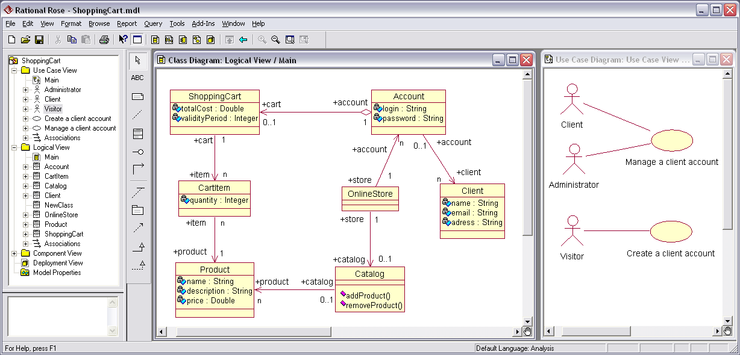

عناصر اصلی نرم افزار Rational Rose به شرح زیر می باشد:

* Diagram toolbar: این بخش از نرم افزار Rational Rose به پنجرۀ دیاگرام فعال وابسته است و در بخش چپ پنجره دیاگرام قرار دارد.
* Standard toolbar: این بخش برای همۀ دیاگرام‌ها مشترک بوده و در بخش بالای پنجره قرار دارد.
* Diagram window: ایجاد و ویرایش دیاگرام‌ها در این بخش می‌تواند صورت گیرد.
* Browser: با استفاده از این بخش کاربر قادر به مشاهده ساختار درختی دیاگرام‌ های موجود بوده و همچنین می تواند عناصر مدل ها را مشاهده کند.
* Documentation window: این بخش برای افزودن مستندات لازم به مدل ها می‌باشد. البته امکان ویرایش مستندات هم در این بخش و هم در بخش Specification وجود دارد.
* Specification: این بخش برای ویرایش جهت افزودن مستندات به مدل می‌باشد.

در نرم افزار Rational Rose امکان ترسیم نمودارهای زیادی وجود دارد که ما در این بخش به تعدادی از آنها اشاره میکنیم:

* **دیاگرام مورد کاربرد**

دیاگرام usecase توصیف‌کننده ی رفتار سیستم می‌ باشد. در حقیقت نمودار usecase عملکرد سیستم را نشان ‌می‌ دهد و این‌ که چه افرادی با چه سیستم‌ هایی و به چه نحوی با سیستم ارتباط دارند؛ ارتباط آن‌ها با سیستم به چه صورت است و چه انتظاراتی از سیستم دارند. هدف از رسم این نمودار تعیین نیازها می باشد.

* **دیاگرام کلاس**

class diagram از رایج‌ ترین دیاگرام‌ های UML می‌ باشد که برای درآوردن نمای ساختاری سیستم‌ به شکل بصری مورد استفاده قرار می گیرد. این دیاگرام می‌ تواند جزئیات هر کلاس و ارتباط این کلاس‌ها را با یکدیگر نشان دهد.

* **دیاگرام همکاری**

collaboration diagram یک نما از ارتباطات ساختاری بین اشیا در مدل جاری را در اختیار کاربر قرار می‌ دهد. این دیاگرام بر ارتباط بین اشیا تاکید دارد و حاوی اشیا، پیغام‌ ها و لینک‌ ها می باشد.

* **دیاگرام فعالیت**

activity diagram جریان کار و توالی فعالیت‌ ها را در یک پروسه تعیین می‌ کند. این نمودار حاوی حالت اولیه، یک کادر تصمیم، حالت نهایی و یک نماد تصمیم می‌ باشد.

### **۲.۳.۵ قابليت هاي نرم افزار IBM Rational Rose**

* مدل سازی محصول بر اساس زبان UML
* آنالیز و مدل سازی محصولات تهیه شده به زبان های C++، ANSI C++، Visual C++ CORBA، Java، Visual Basic
* سازگاری با سایر نرم افزارهای تولید شده در زمینه ی توسعه ی نرم افزار
* مدل سازی به منظور طراحی پایگاه داده
* پشتیبانی از سیستم عامل ویندوز

# **بخش ششم: شرح وظایف**

## **۱.۶ شرح وظایف**

| فرد | اعمال صورت پذیرفته |
| --- | --- |
| **روزبه مرادیان** | طراحی قالب کلی، تنظیم تمام Heading ها و فونت ها  تهیه و تنظیم قسمت های ۱.۱ و ۲.۱ و ۲.۲ و ۲.۳ و ۳.۳ و ۱.۵ و ۱.۷ و ۲.۷ و ۳.۷ و ویرایش زیر بخشهای مختلف قسمت ۱.۳  و طراحی جدول مقایسه قابلیت ها در قسمت ۲.۳  بازبینی نهایی و مرتب سازی بخش های مختلف داکیومنت |
| **امیر حسین عسگری** | نصف بخش ۳ - بخش ۴ و قسمت ۱.۲ |
| **هانیه زمردی** | نوشتن توضیحات مربوط به قسمت های Meister Task , Monday , TeamWork ,  Toggl Plan از بخش 3  و توضیحات نرم افزار های IBM Rational Rose و Edraw Max از بخش 5 |
| **امیر حسین طاهری** |  |

# **بخش هفتم: لینک های دسترسی و منابع**

## **۱.۷ لینک ویدیو ها**

ویدیو گام صفر :<https://aparat.com/v/WH2bF>

ویدیو گام یک :<https://aparat.com/v/YdOln>

ویدیو گام دو : <https://aparat.com/v/ZWqwE>

ویدیو گام سه : <https://www.aparat.com/v/XNUuR>

## **۲.۷ لینک داکیومنت ها**

داکیومنت گام یک:

<https://docs.google.com/document/d/1d5uthHdzariGL-6ilz3cB0HEUUGHkzKmF4rFCPDt2nE/edit#>

داکیومنت گام دو:

<https://docs.google.com/document/d/1p31GT8SWGEBsYEJK6Y1Ok3_6IQ5_BREdDl1669NJ51U/edit#>

داکیومنت گام سه:

<https://docs.google.com/document/d/1A_4BbtALbdEIies8hkrESo3xD1xFOjK5Wxp_VZK-suM/edit#>

داکیومنت گام چهار:

<https://docs.google.com/document/d/1OXWtn58xvTtUCUHQiElgGXCh9xHA4ymh1Oh0Qem384Y/edit#>

## **۳.۷ راه های ارتباطی بیشتر**

روزبه مرادیان [rouzbehmoradian@gmail.com](mailto:rouzbehmoradian@gmail.com)

امیرحسین طاهری [amirhosseintaheri99@gmail.com](mailto:amirhosseintaheri99@gmail.com)

هانیه زمردی [hanie.zomorrodi1379@gmail.com](mailto:hanie.zomorrodi1379@gmail.com)

امیرحسین عسگری [a.asgari1999@gmail.com](mailto:a.asgari1999@gmail.com)

Raha telegram channel: <https://t.me/hut_raha_team>

Raha Email: [raha.team.hut@gmail.com](mailto:raha.team.hut@gmail.com)

## **۴.۷ لینک منابع**

<https://github.com>

<https://git-scm.com>

<https://gitlab.com>

<https://en.wikipedia.org/wiki/Git>

<https://stackoverflow.com/questions/51788755/what-exactly-happens-in-a-git-push-why-isnt-a-git-push-considered-just-like-a>

<https://github.com/git-guides/git-add>

<https://www.edrawsoft.com>

<https://www.microsoft.com/en-us/microsoft-365/visio/flowchart-software>

<https://adminesite.com/whatis-gitub>

<https://maktabkhooneh.org/mag/where-to-start-gitlab-training>

<https://youtu.be/GWxMTvRGIpc>

<https://faradars.org/courses/fvgit9609-git-github-gitlab>

<https://en.wikipedia.org/wiki/Inkscape>

<https://en.wikipedia.org/wiki/Adobe_XD>

<https://inkscape.org>

<https://maktabkhooneh.org/mag/what-is-git/>

<https://www.isna.ir/news/1400060805863/%DA%86%D8%B1%D8%A7-%DB%8C%D8%A7%D8%AF%DA%AF%DB%8C%D8%B1%DB%8C-adobe-xd-%D8%A8%D8%B1%D8%A7%DB%8C-%D9%87%D9%85%D9%87-%D8%AA%D9%88%D8%B3%D8%B9%D9%87-%D8%AF%D9%87%D9%86%D8%AF%DA%AF%D8%A7%D9%86-%D8%A7%D9%84%D8%B2%D8%A7%D9%85%DB%8C%D8%B3%D8%AA>

<https://en.wikipedia.org/wiki/Jira_(software)>

<https://www.atlassian.com/jira>

<https://mizbanfa.net/mag/trello>

<https://trello.com>

<https://www.softwareadvice.com/project-management/clickup-profile>

<https://techcrunch.com/2020/06/24/productivity-platform-clickup-raises-35-million-from-craft-ventures>

<https://en.wikipedia.org/wiki/Task_management>

<https://www.softwareadvice.com/project-management/meistertask-profile>

<https://monday.com>

<https://www.softwareadvice.com/project-management/teamwork-pm-profile>

<https://www.startdesigns.com/blog/free-project-management-tools-to-track-work-process-in-pandemic-time>

<https://toggl.com/plan/product>

<https://www.zoho.com/analytics/help/creating-reports.html>

<https://www.aanaya.com/zoho-analytics-implementation>

<https://en.wikipedia.org/wiki/Wrike>

<https://thedigitalprojectmanager.com/wrike-project-management-software-review>

<https://www.softwareadvice.com/project-management/todoist-profile>

<https://todoist.com/help/articles/how-to-use-the-productivity-view>

<https://taskulu.com/fa>

<https://www.softwareadvice.com/project-management/targetprocess-profile>

<https://softwareforprojects.com/resource/targetprocess>

<https://www.mizito.ir>

<http://jirasolutions.ir/%D9%88%DB%8C%DA%98%DA%AF%DB%8C-%D9%87%D8%A7%DB%8C-%D8%AC%DB%8C%D8%B1%D8%A7>

<https://hamyar.co/everything-you-need-to-know-about-trello>

<https://reviews.tn/fa/gestion-de-projet-clickup-gerez-facilement-travail>

<https://www.g2.com/products/zoho-analytics/reviews#survey-response-5120425>

<https://drshahbazi.ir/blog/%D9%85%D8%B2%D8%A7%DB%8C%D8%A7-%D9%88-%D9%85%D8%B9%D8%A7%DB%8C%D8%A8-%D9%86%D8%B1%D9%85-%D8%A7%D9%81%D8%B2%D8%A7%D8%B1-%D8%B1%D8%A7%DB%8C%DA%A9-(Wrike)>

<https://kayhanravan.ir/fa/todoist.aspx>

<https://www.g2.com/products/targetprocess/reviews#reviews>

<https://blog.mizito.ir/%D9%85%D8%B9%D8%B1%D9%81%DB%8C-%D8%A8%D9%87%D8%AA%D8%B1%DB%8C%D9%86-%D8%A7%D9%BE%D9%84%DB%8C%DA%A9%DB%8C%D8%B4%D9%86-%D9%85%D8%AF%DB%8C%D8%B1%DB%8C%D8%AA-%D9%BE%D8%B1%D9%88%DA%98%D9%87-%D8%A7%DB%8C%D8%B1%D8%A7%D9%86%DB%8C-nwpayr43awvj>

<https://www.rtl-theme.com/blog/adobe-xd>

<https://www.gooyait.com/1389/09/22/about-two-graphic-software-gimp-inkscape.html>

<https://support.microsoft.com/en-us/office/create-a-data-flow-diagram-in-visio-509a0489-4b63-479c-84ae-4cd5bc7c896d>